Шаблон отчёта по лабораторной работе

Простейший вариант

Дмитрий Сергеевич Кулябов

Содержание

# 1 Цель работы

получить навыки о создании новых пользователей

# 2 Задание

создать и переключиться к новым пользователим

# 3 Теоретическое введение

Более подробно про Unix см. в [1–4].

# 4 Выполнение лабораторной работы

Сначала я открил терминал и написал команду для посмотра настоящего пользователя (рис. 1).

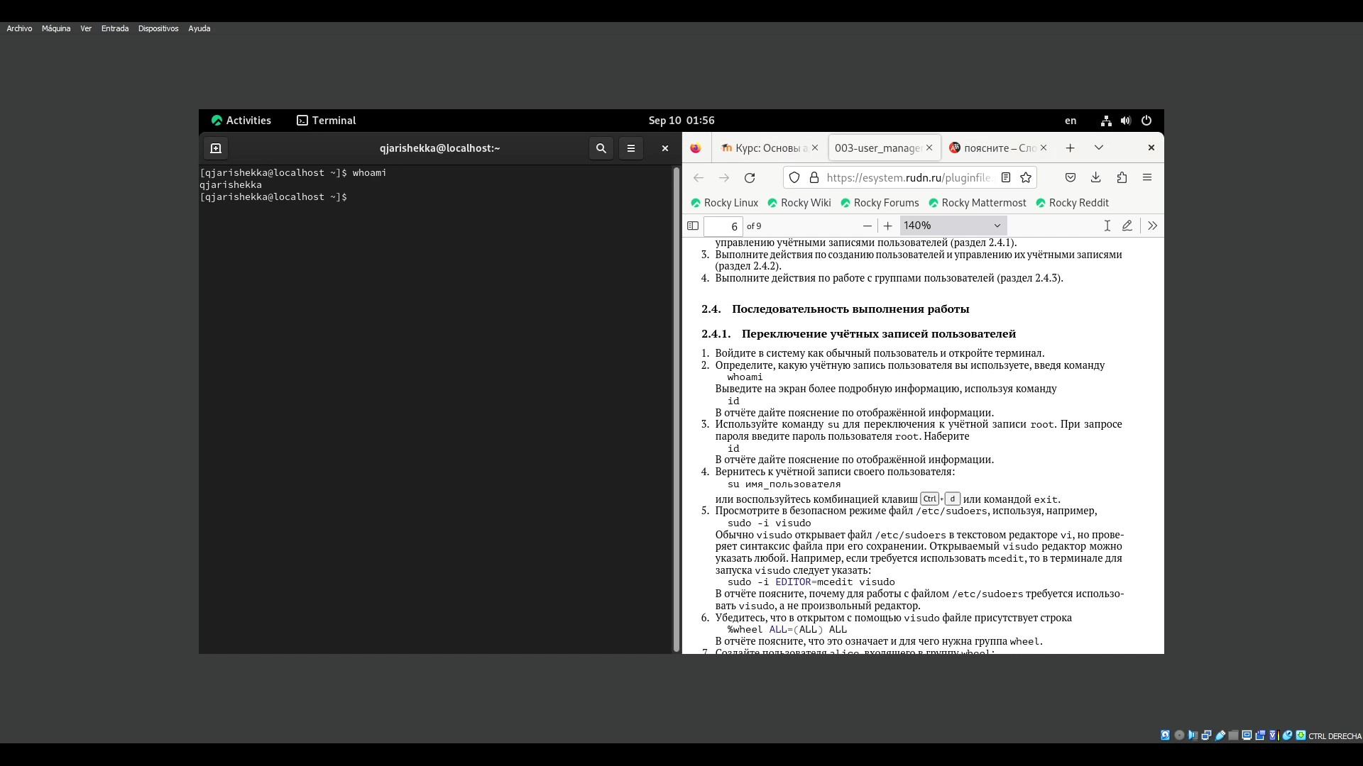

Рис. 1: команада whoaim

Потом я вводил использовал команду id чтобы смотреть мой uid gid и к какой группе я принадлежу (рис. 2).

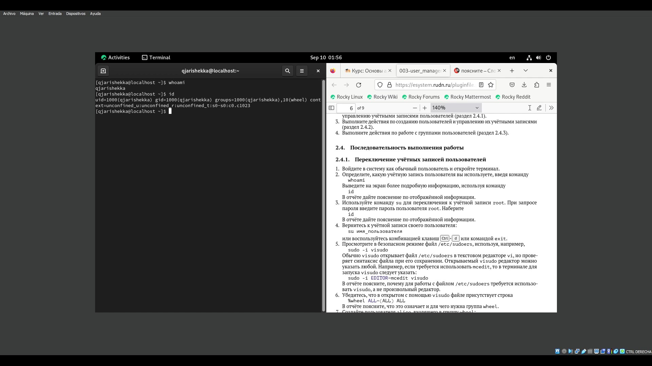

Рис. 2: команада id

Потом я переключил к учётной записи root (рис. 3).

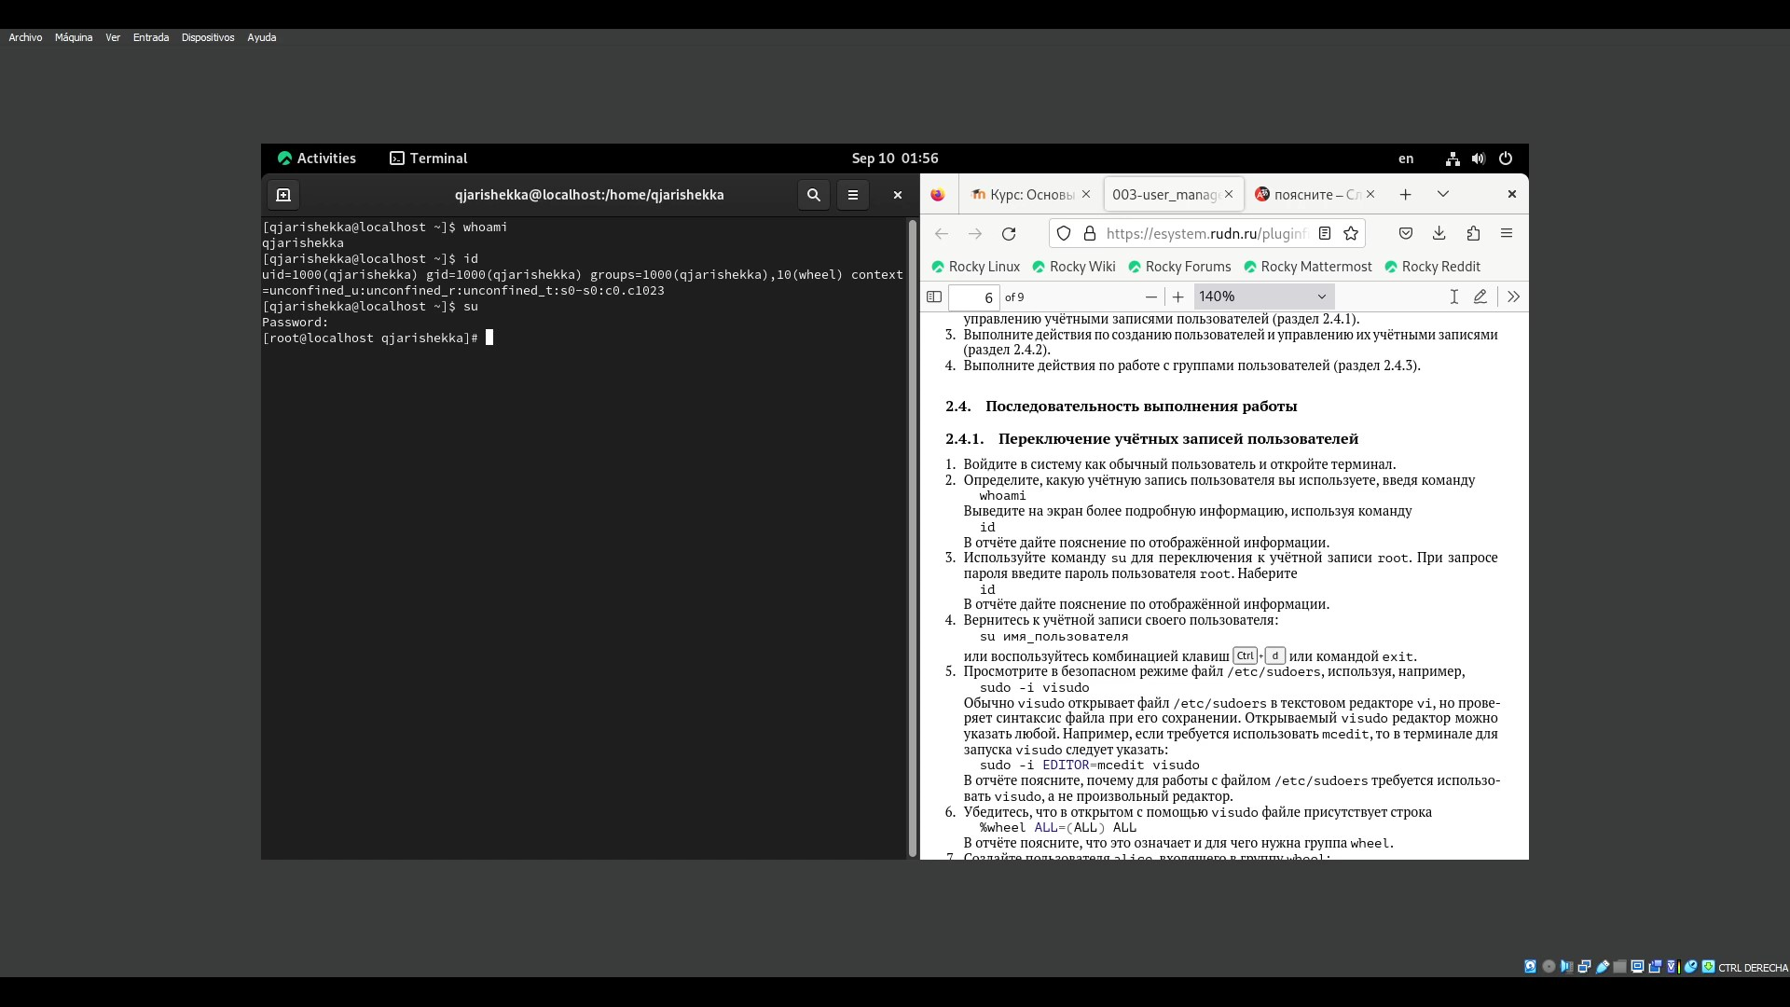

Рис. 3: команада su

Потом я еще раз использовал команду id чтобы смотреть более информацию о пользователи (рис. 4).

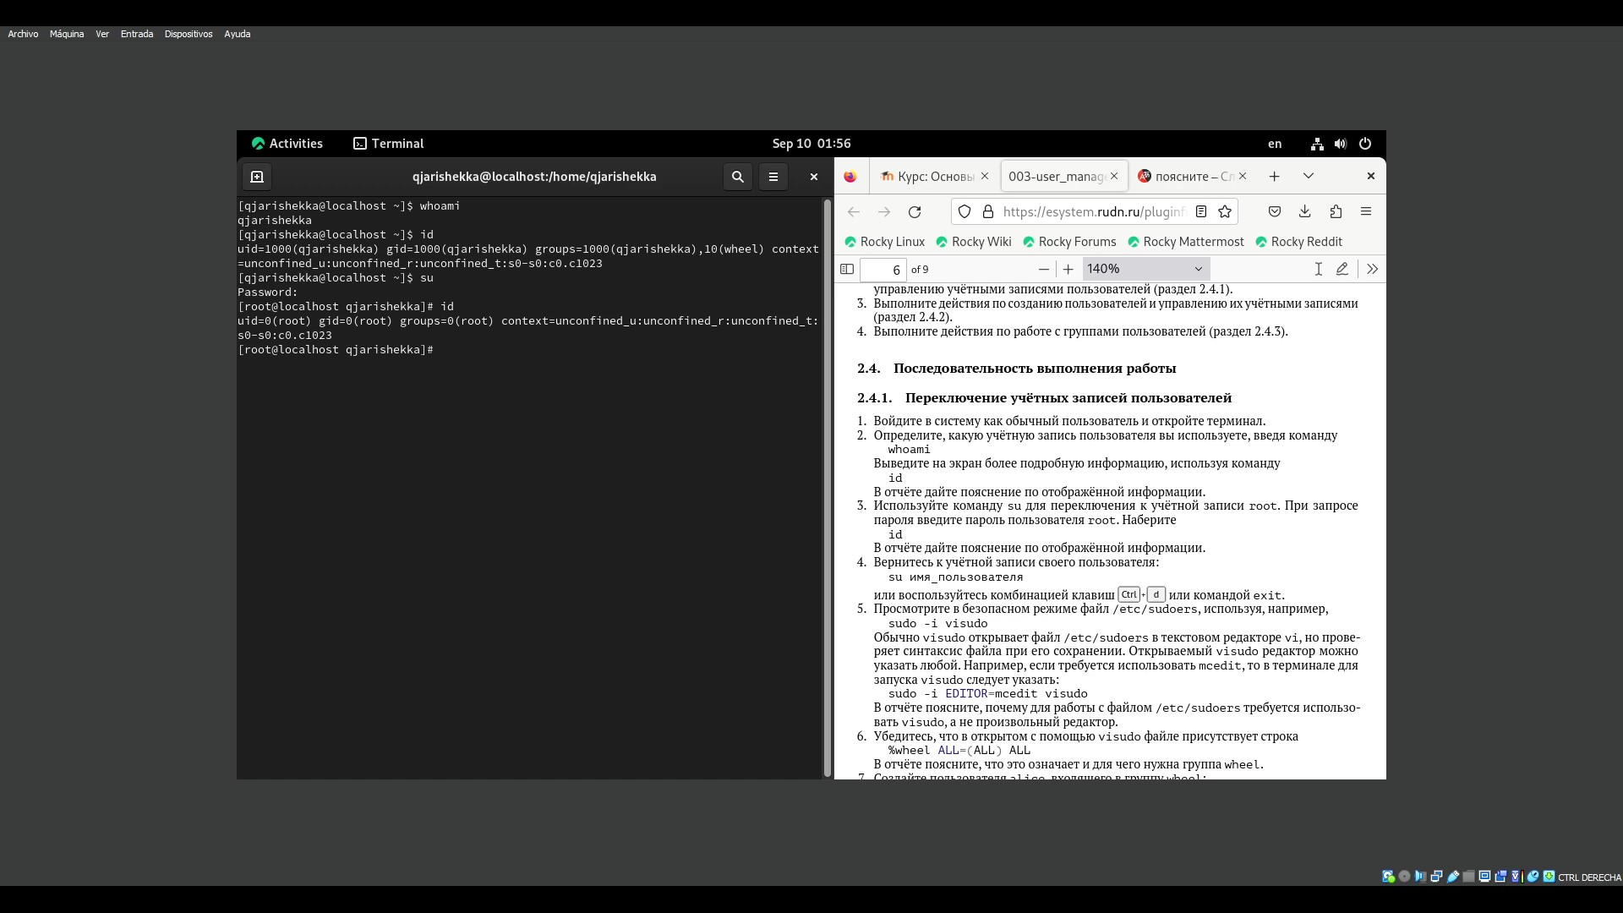

Рис. 4: команада id в другом пользователе

Потом я использовал ту же команду su чтобы вернуться к учётной записи моего пользователя, в моем случае я написал su qjarishekka (рис. 5).

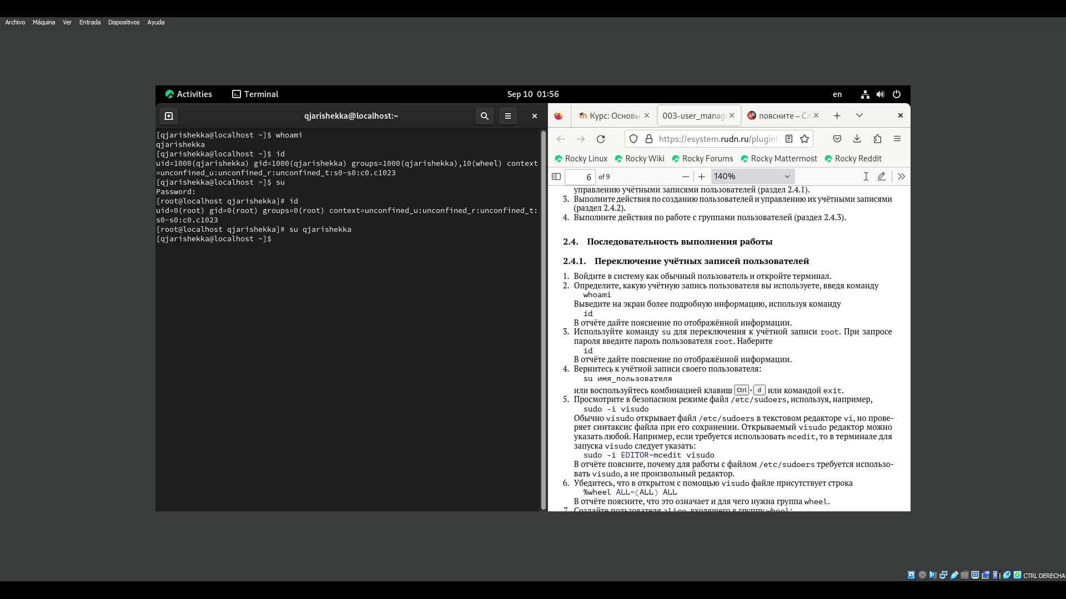

Рис. 5: вернуться к учётной записи

Дальше я написал sudo -i visudo и открился редактор текста файла /etc/sudoers (рис. 6).

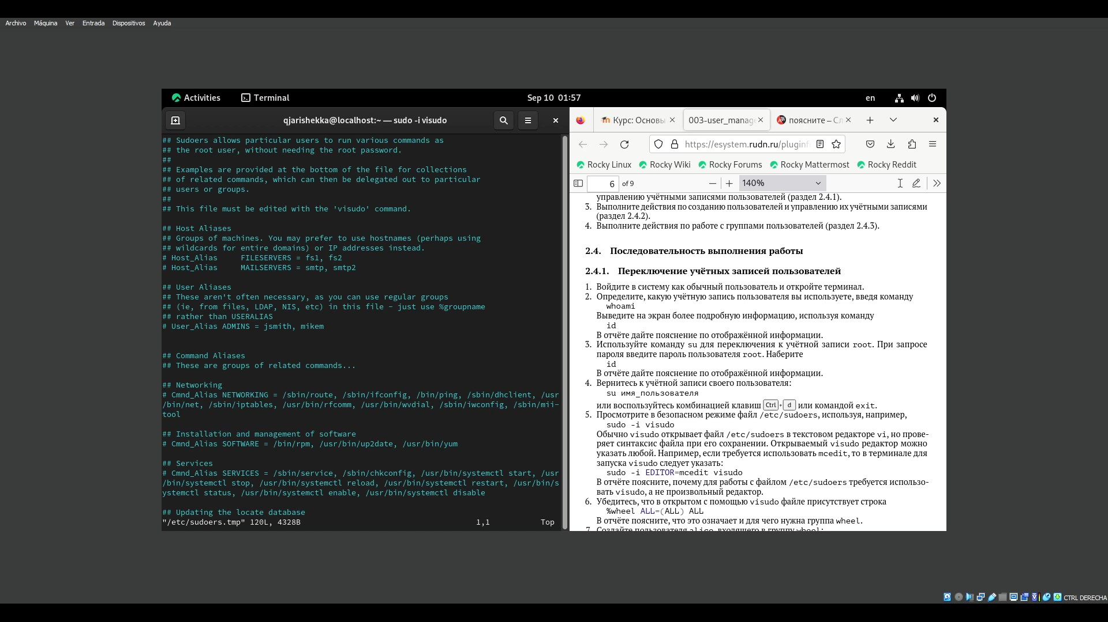

Рис. 6: файл /etc/sudoers

Затем я открил тот же файл но запуская другой редактор, в этом случае mcedit. для етого я написал вариант предыдующей команды (рис. 7).

sudo -i EDITOR=mcedit visudo

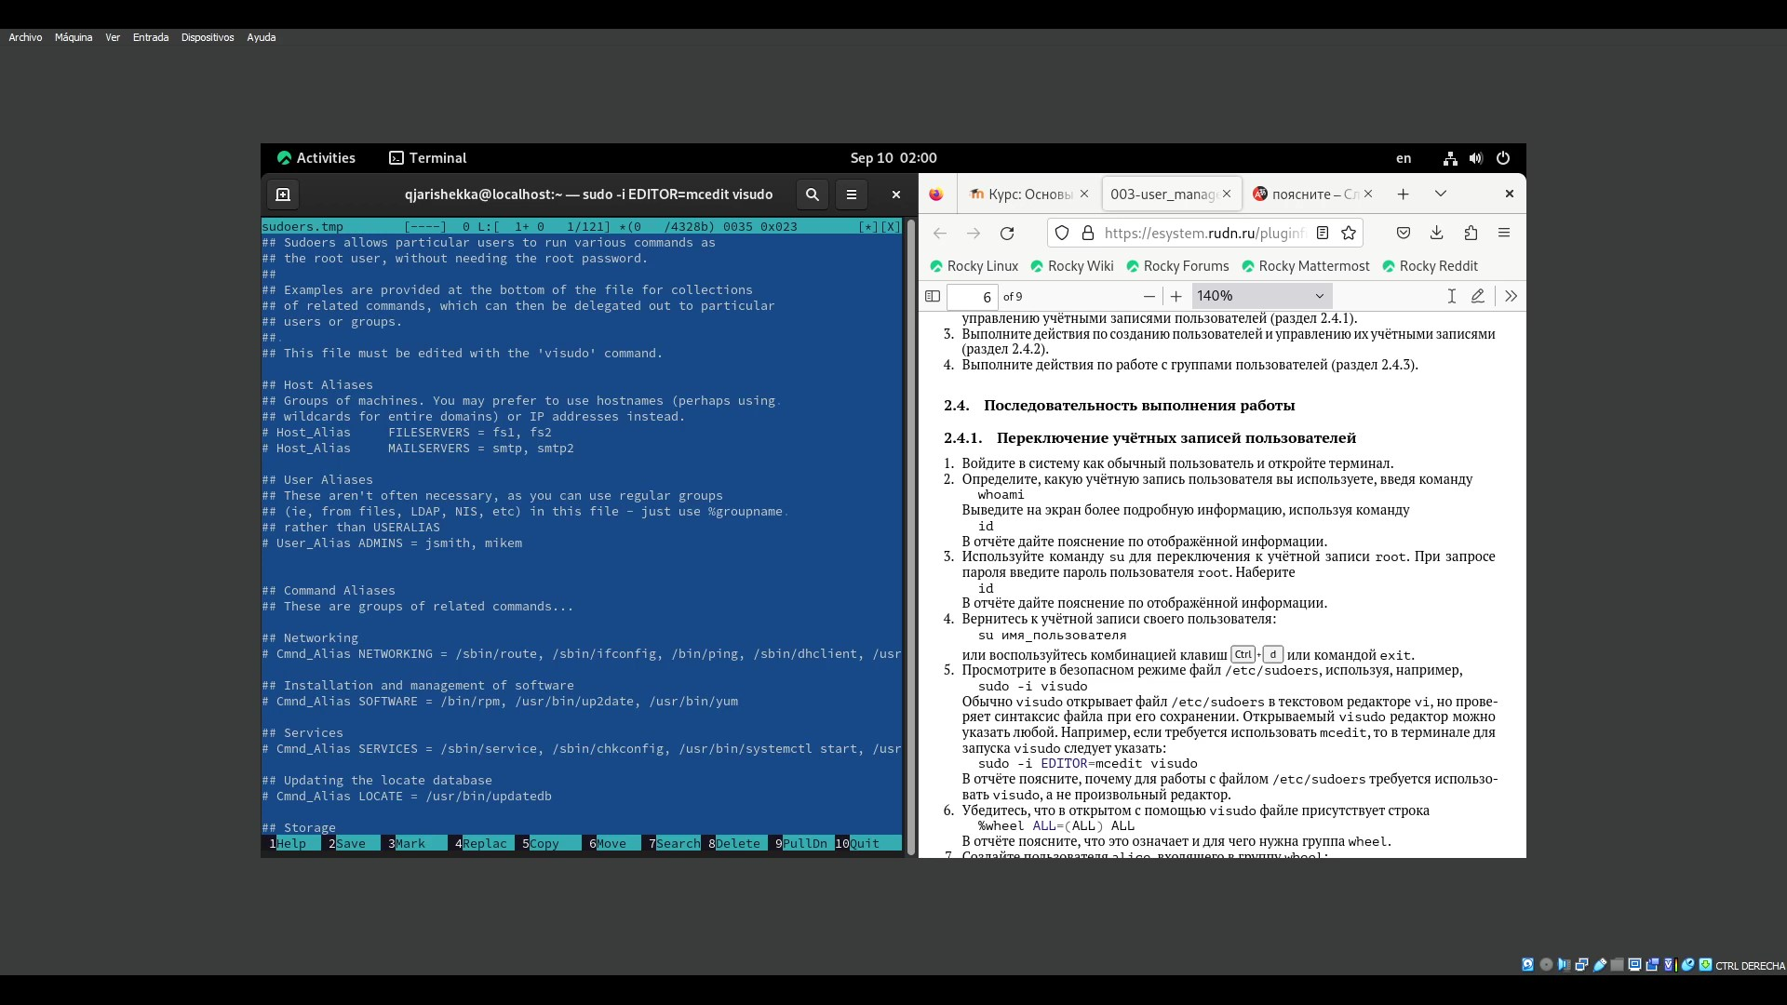

Рис. 7: файл /etc/sudoers на другом редакторе

Потом я искал строку %wheel ALL=(ALL) ALL (рис. 8).

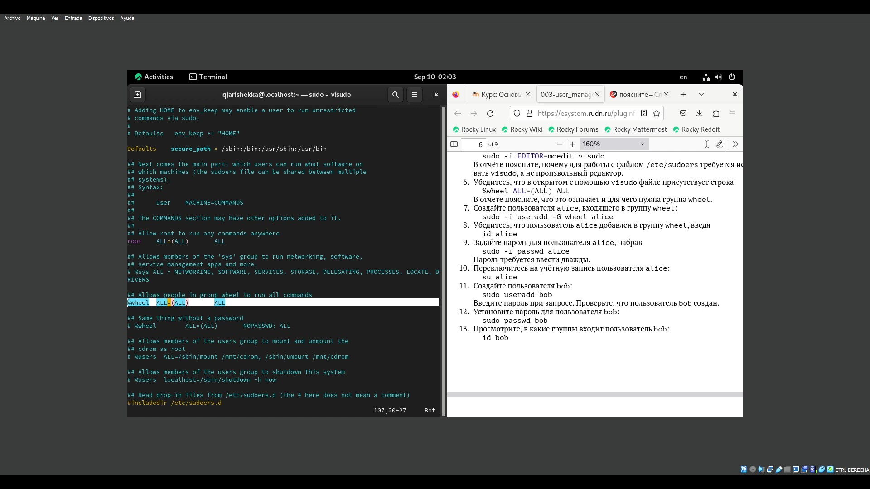

Рис. 8: поиск нужной строки

Дальше я создал новего пользователя alice в группе wheel (рис. 9).

sudo -i useradd -G wheel alicе

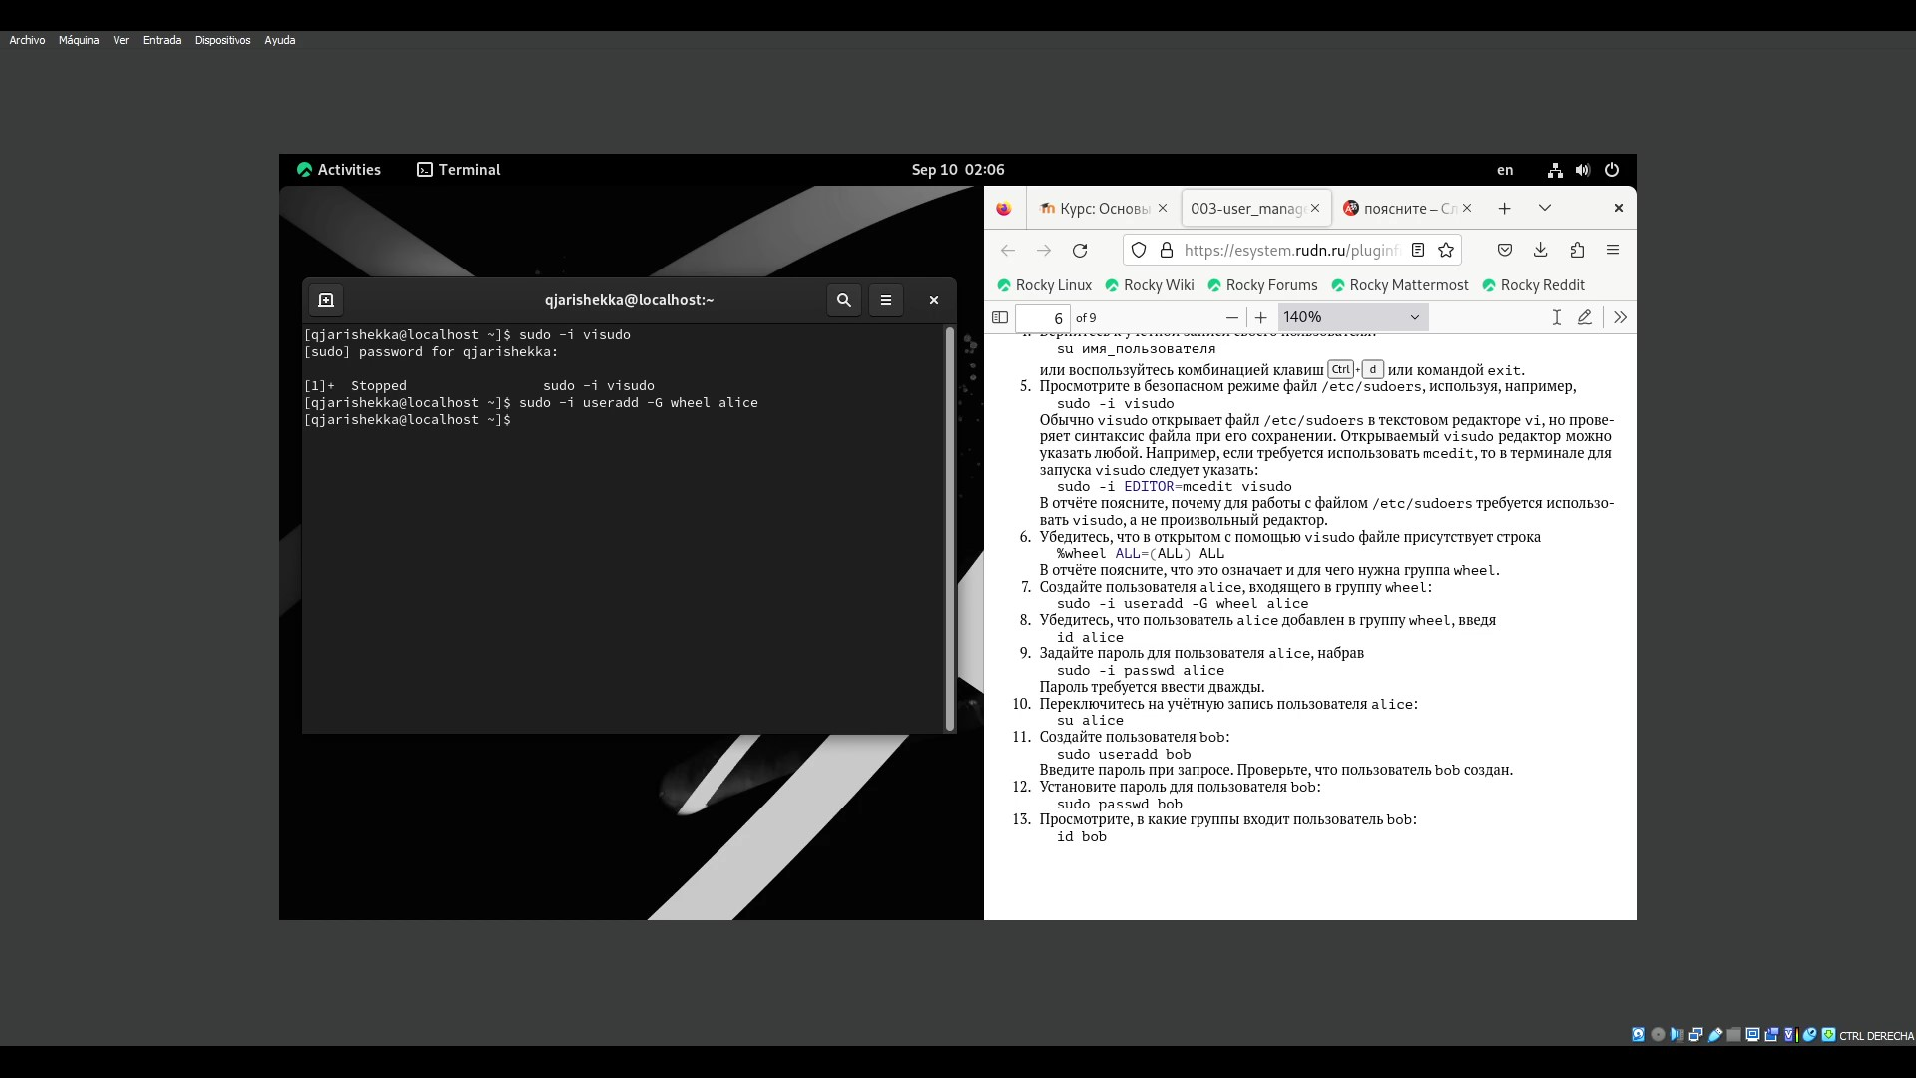

Рис. 9: новый пользователь alice

и убедился что пользователь alice добавлен в группу wheel с помощью команды id alice (рис. 10).

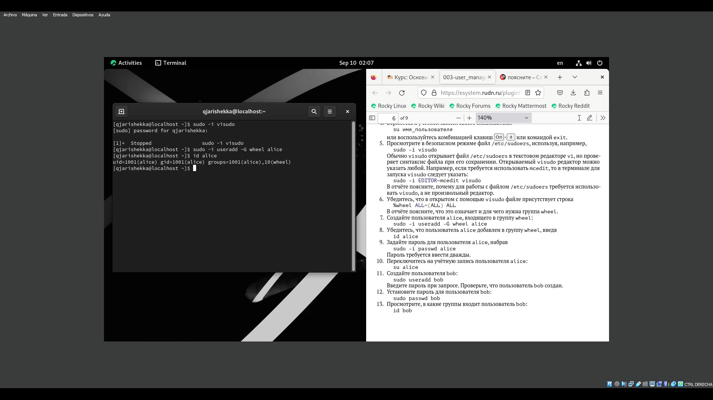

Рис. 10: id alice

После того как я создал пользователя alice я дал ей новый пароль с следующей командой (рис. 11).

sudo -i passwd alice

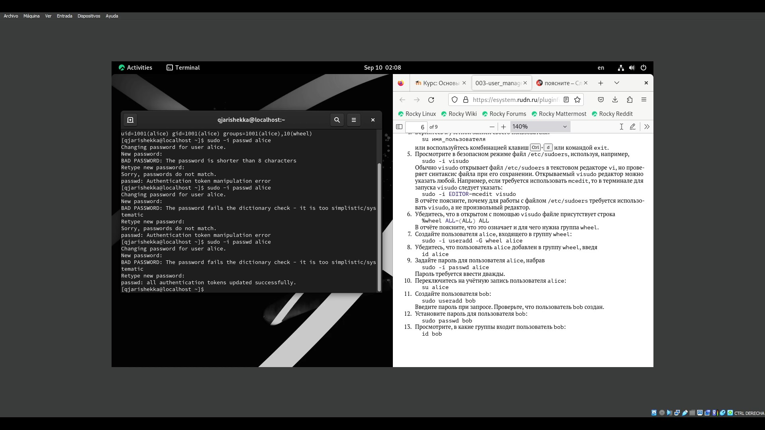

Рис. 11: пароль для пользователя alice

этому паролю надо было ввести дважды

Потом я переключился на уётную запись alice (рис. 12).

su alice

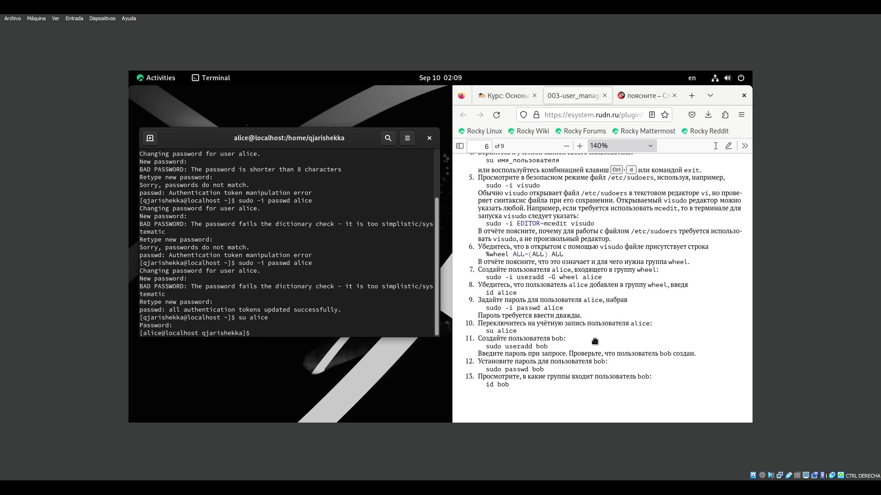

Рис. 12: su alice

Потом я создал другого пользователя bob (рис. 13).

sudo useradd bob

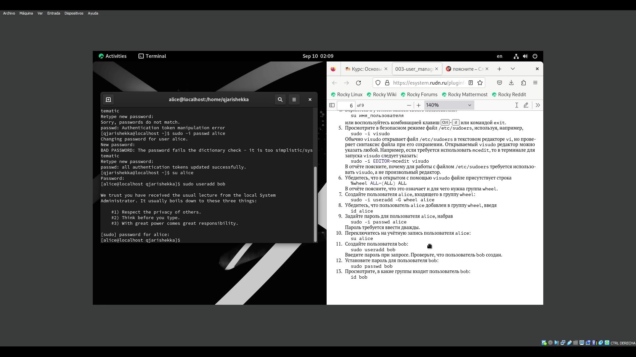

Рис. 13: новый пользователь bob

Дальше я проверал что пользователь создан с помощью команды id (рис. 14).

id bob

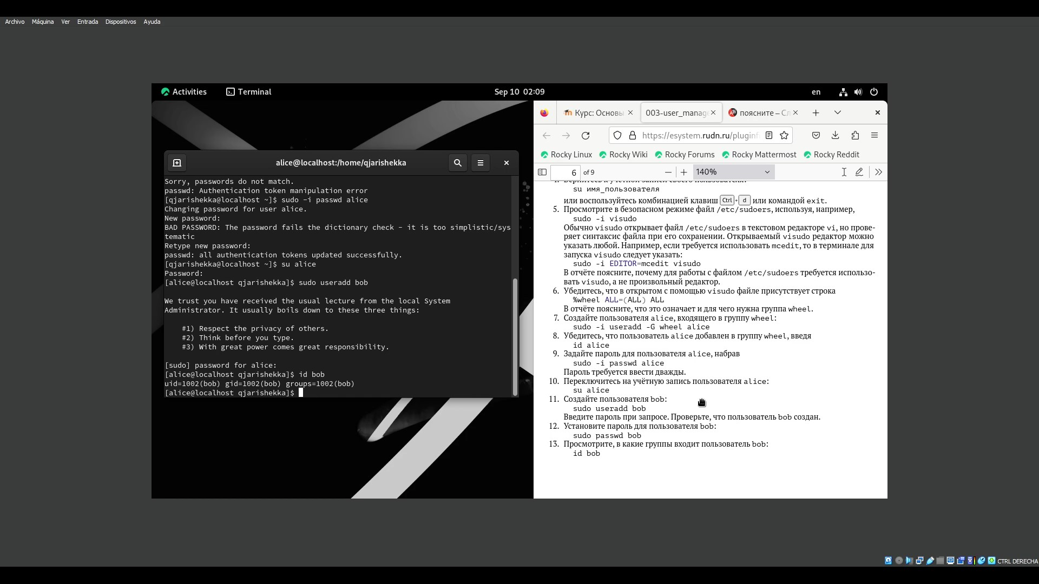

Рис. 14: проверка создания пользователя

потом я установил пароль для bob (рис. 15).

sudo passwd bob

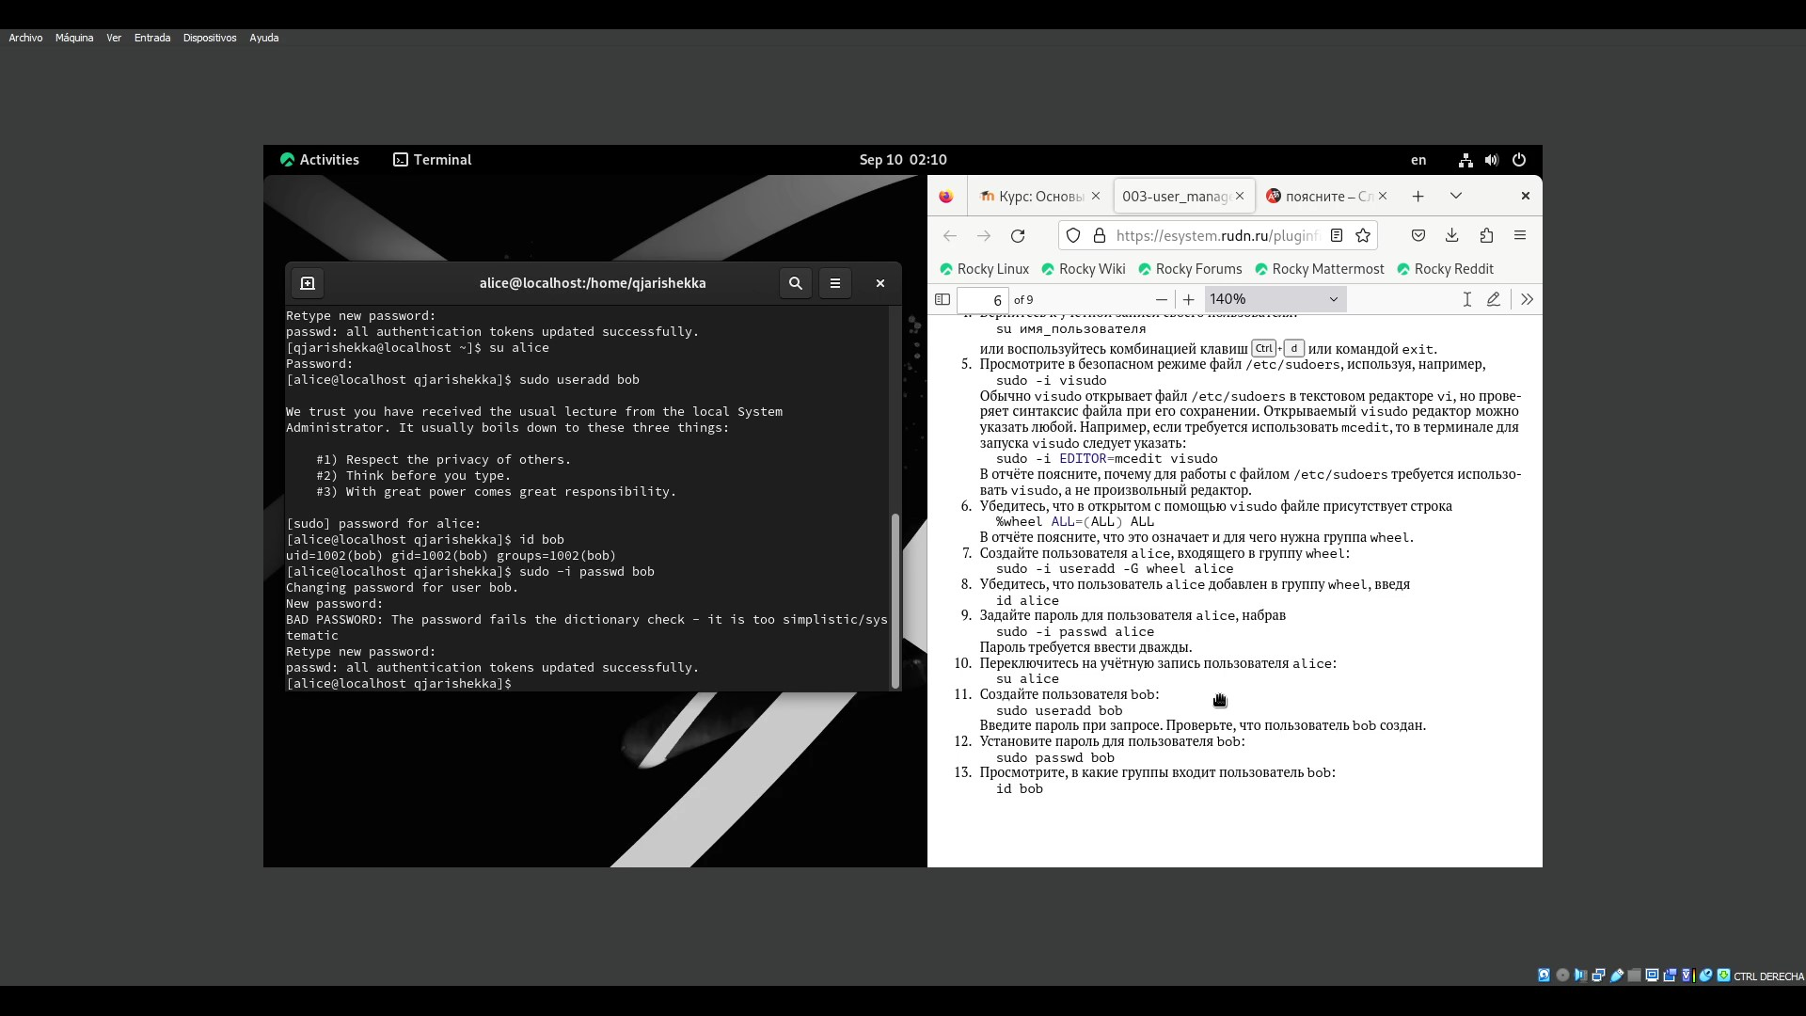

Рис. 15: пароль для boba

Дальше я посмотрел в какую группу входить bob (рис. 16).

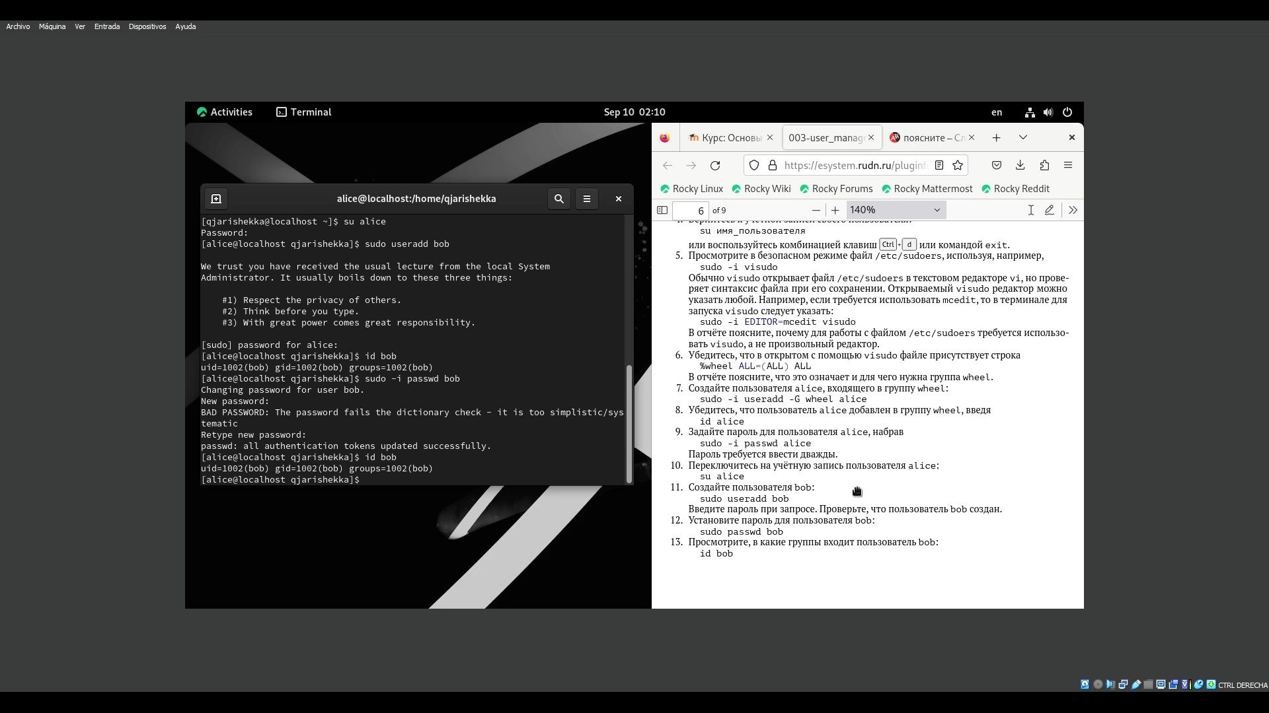

Рис. 16: id bob

Потом я переключился к учётной запись пользователя root пиша команду su и введя пароль (рис. 17).

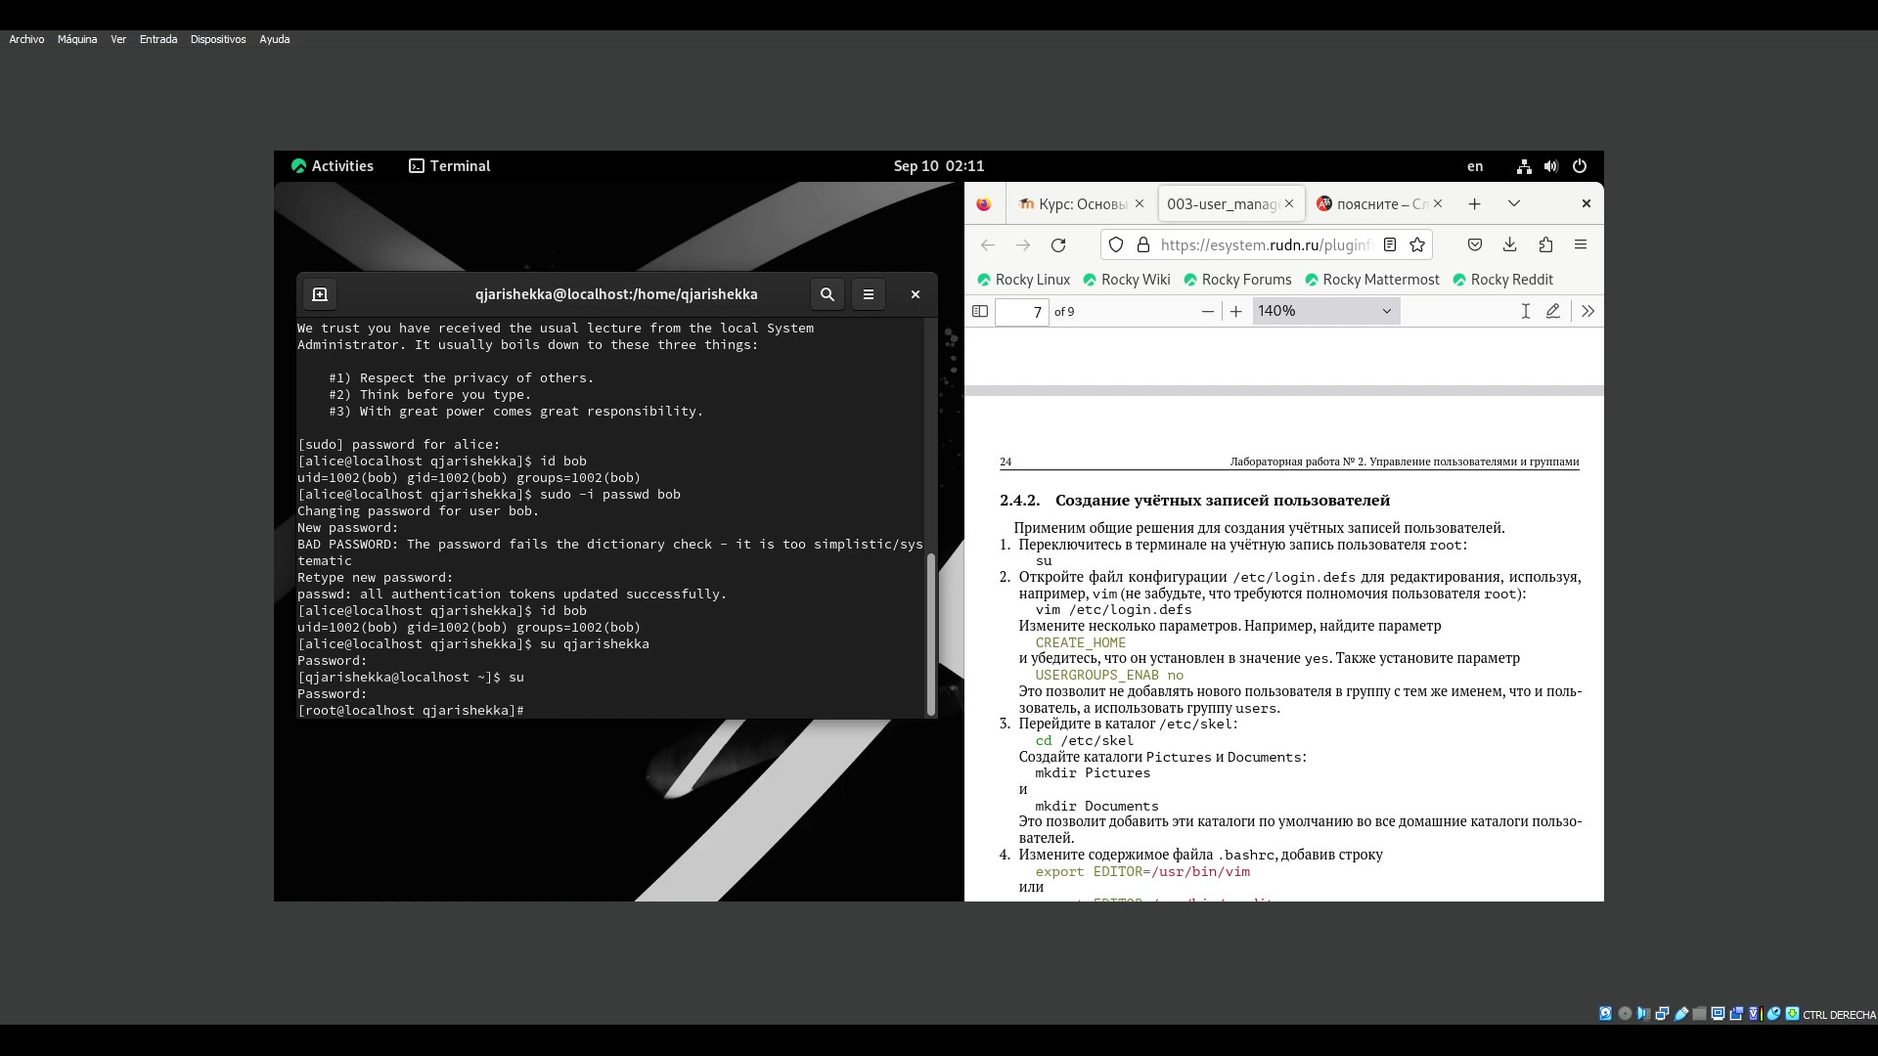

Рис. 17: su

Дальше я открыл файл login.defs запуская vim для посмотра файла (рис. 18).

vim /etc/login.defs

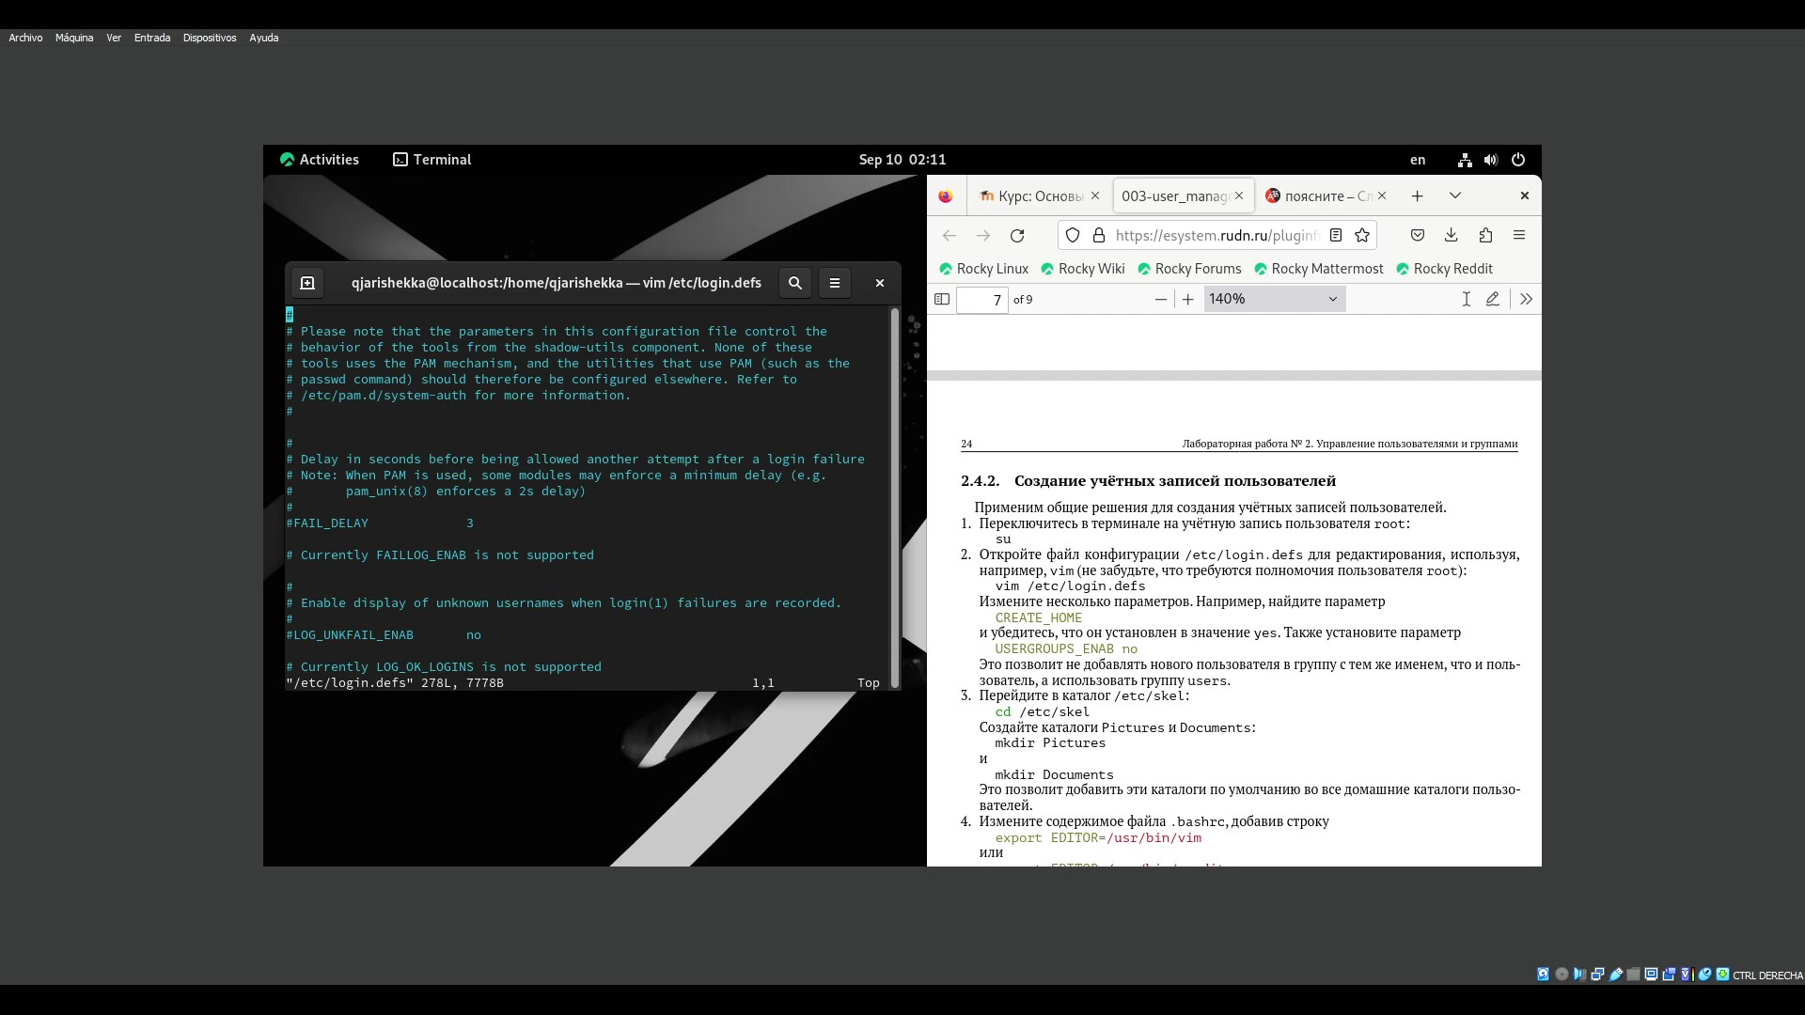

Рис. 18: login.defs

Потом я искал строку CREATE_HOME и изменил её параметр (рис. 19).

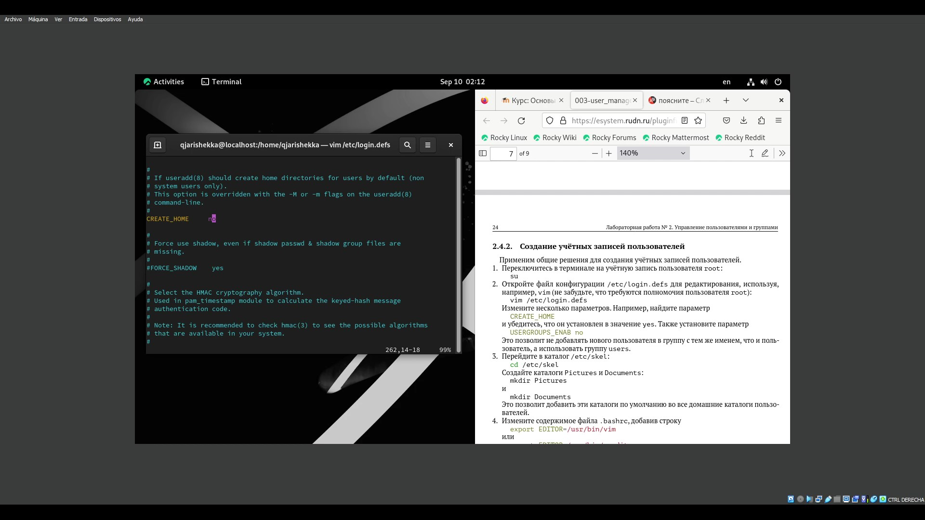

Рис. 19: изменение параметров

Затем я тоже искал другую строку USERGROUPS_ENAB и также изменил её параметр (рис. 20).

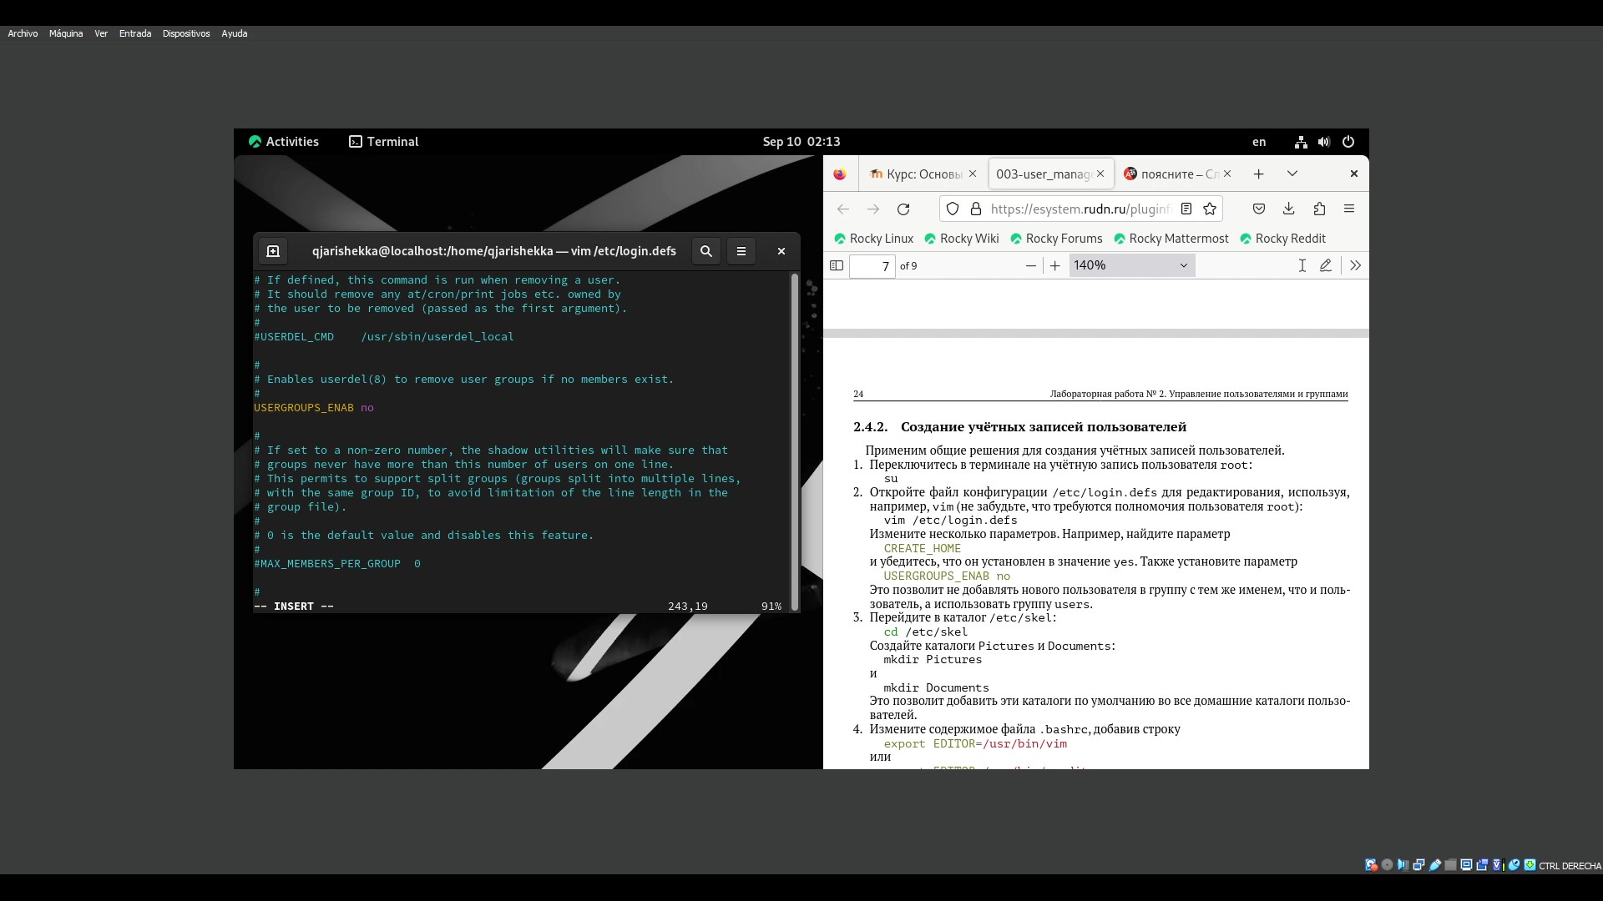

Рис. 20: изменение параметров

Потом я сохранил и выходить пиша :wq

Потом я перешел в каталог /etc/skel (рис. 21).

cd /etc/skel

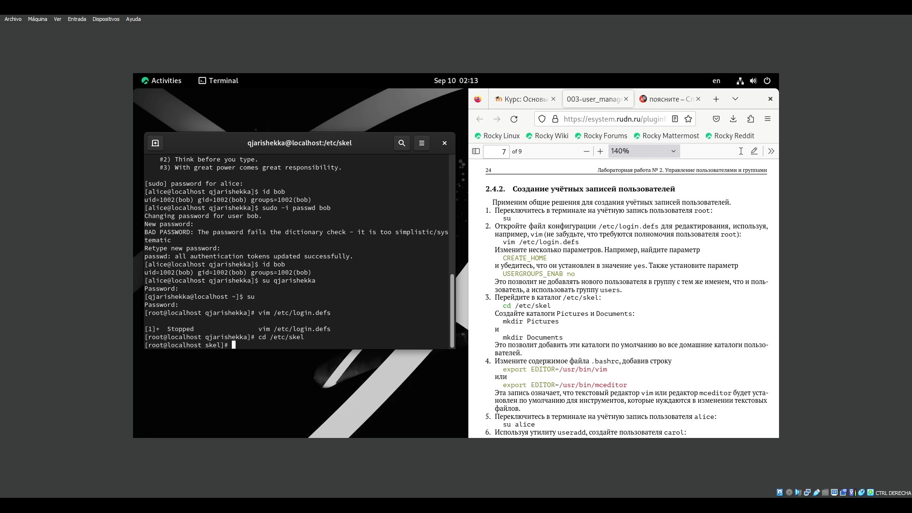

Рис. 21: каталог skel

Там я создал два каталога Pictures и Documents, эти каталоги потом добавляются по умолчанию на нового пользователя когда он создаётся (рис. 22).

mkdir Pictures  
  
 mkdir Documents

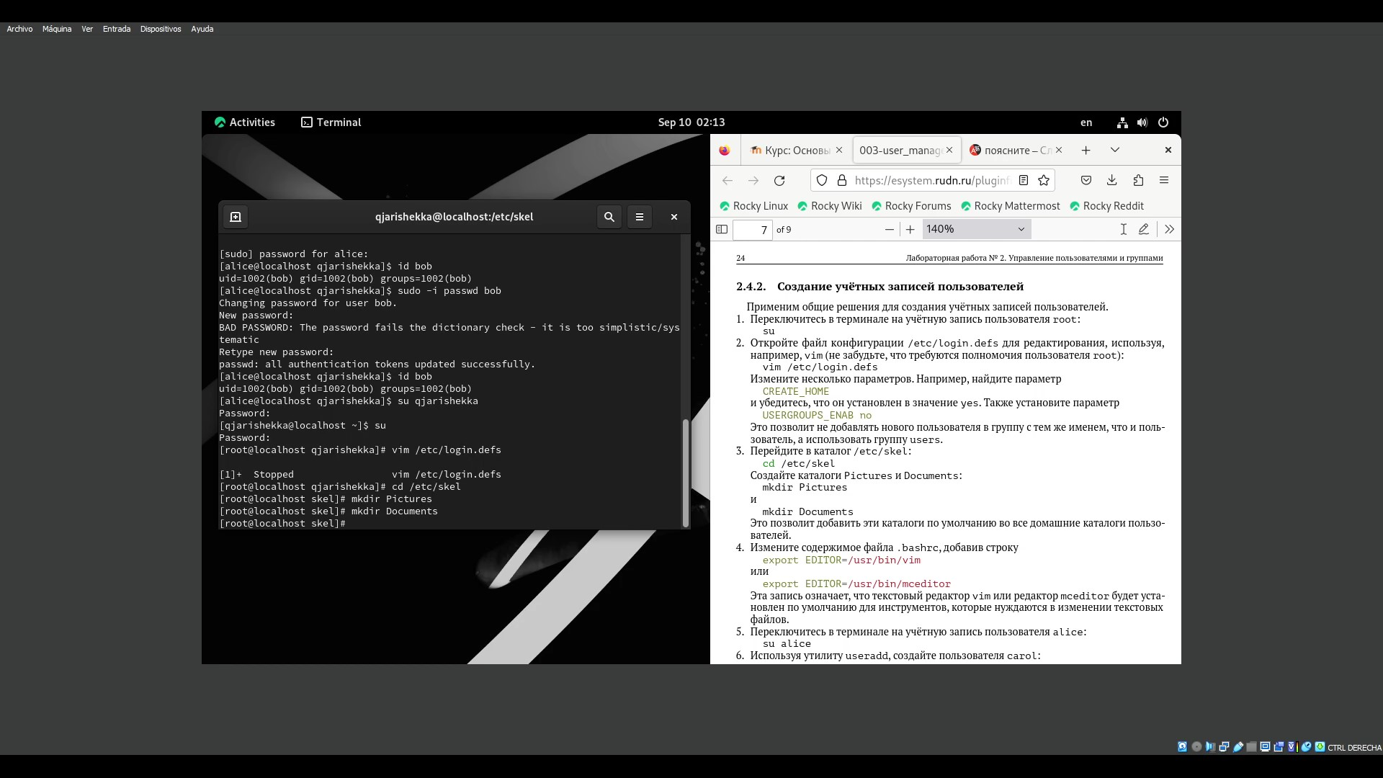

Рис. 22: создание каталогов

Потом я перешел в предыдующий каталог, где находится файл .bashrc (рис. 23).

vim .bashrc

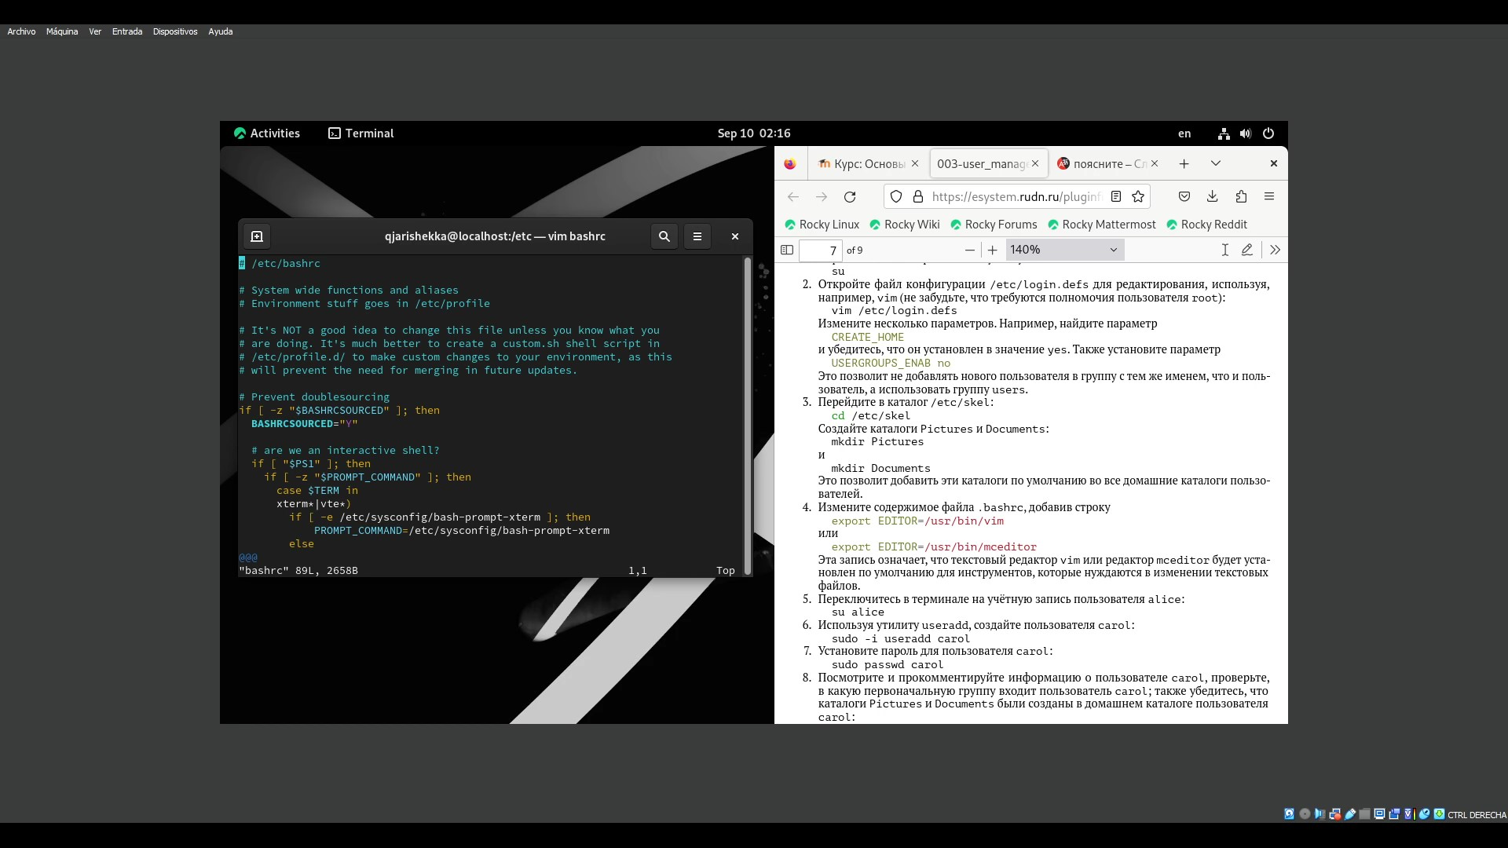

Рис. 23: файл .bashrc

там я добавил строки ‘export EDITOR=/usr/bin/vim’ и ‘export EDITOR=/usr/bin/mceditor’ и еще раз я вышел оттуда пиша :wq (рис. 24).

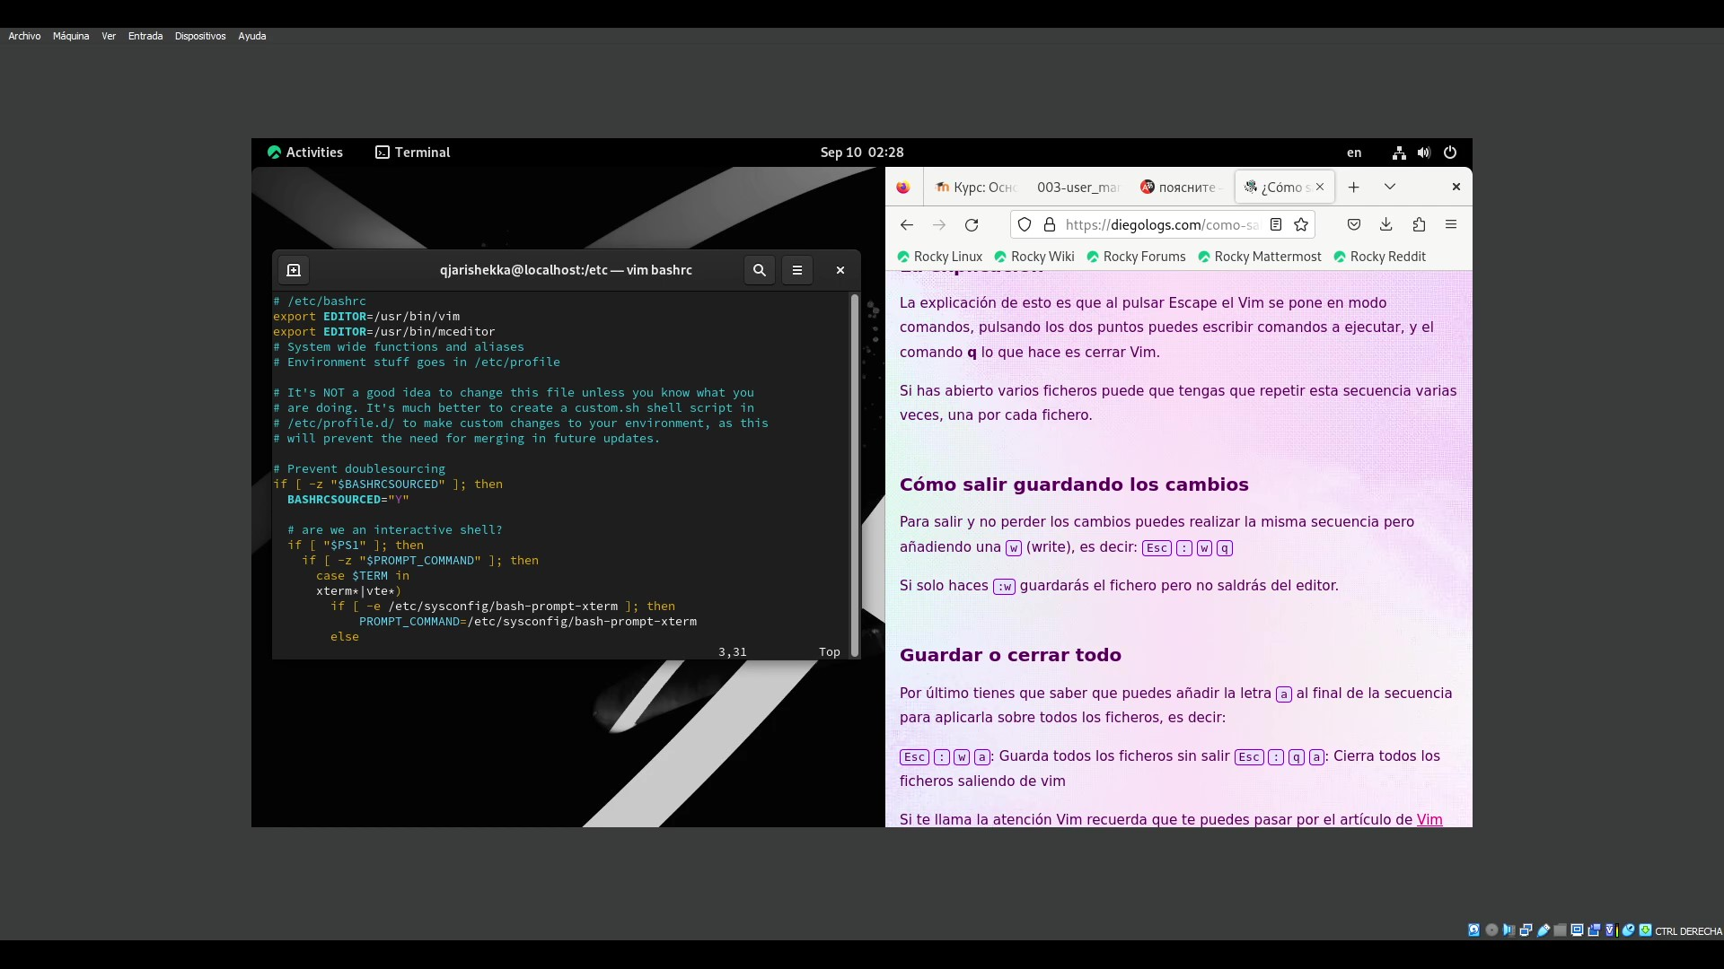

Рис. 24: добавление строк

Потом я еще раз переключился на учётную запись пользователя alice (рис. 25).

su alice

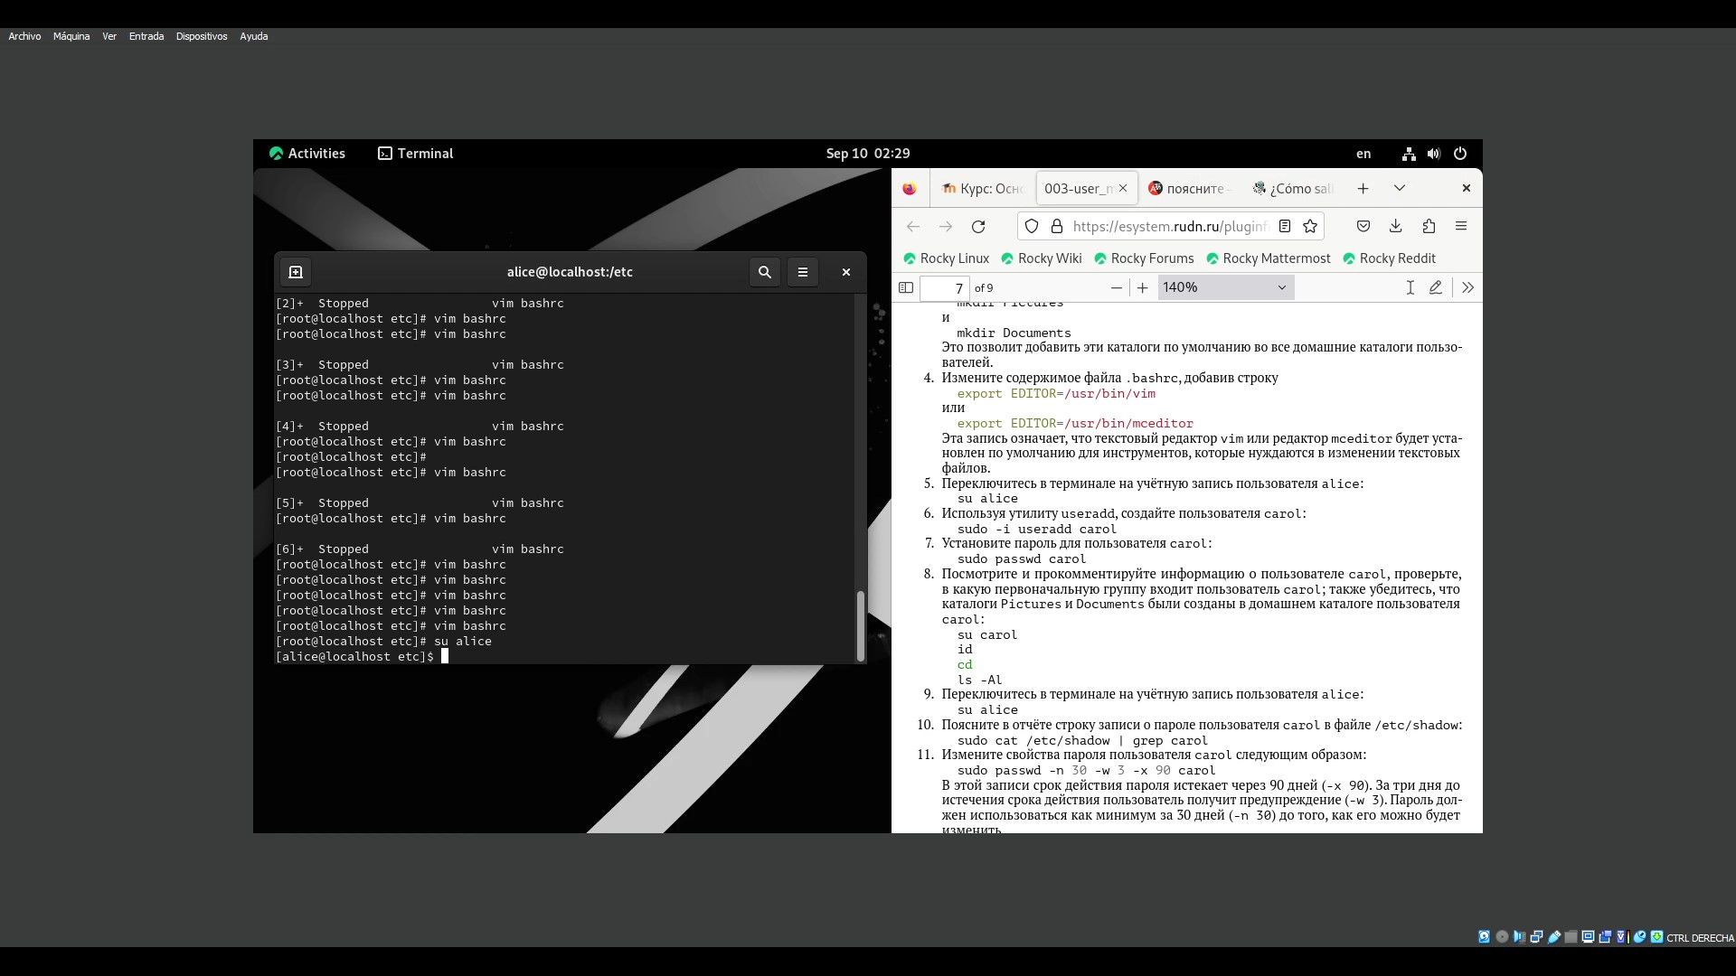

Рис. 25: переключение на учётной запись пользователя alice

Потом я создал нового пользователя carol (рис. 26).

sudo -i useradd carol

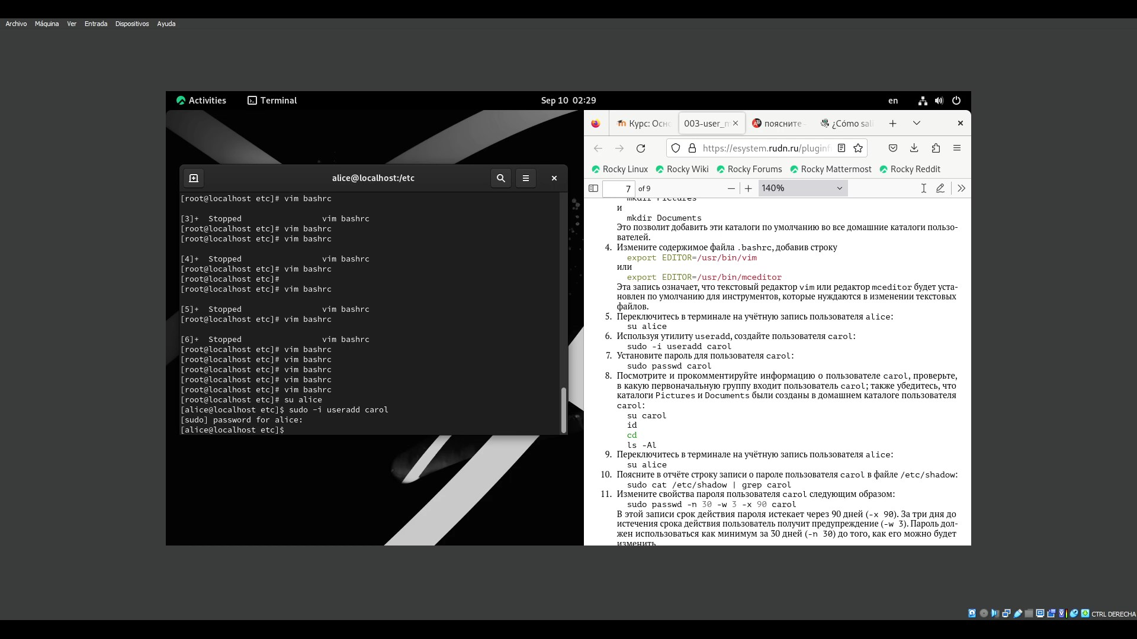

Рис. 26: Новый пользователь carol

Затем я дал ей пароль (рис. 27).

sudo passwd carol

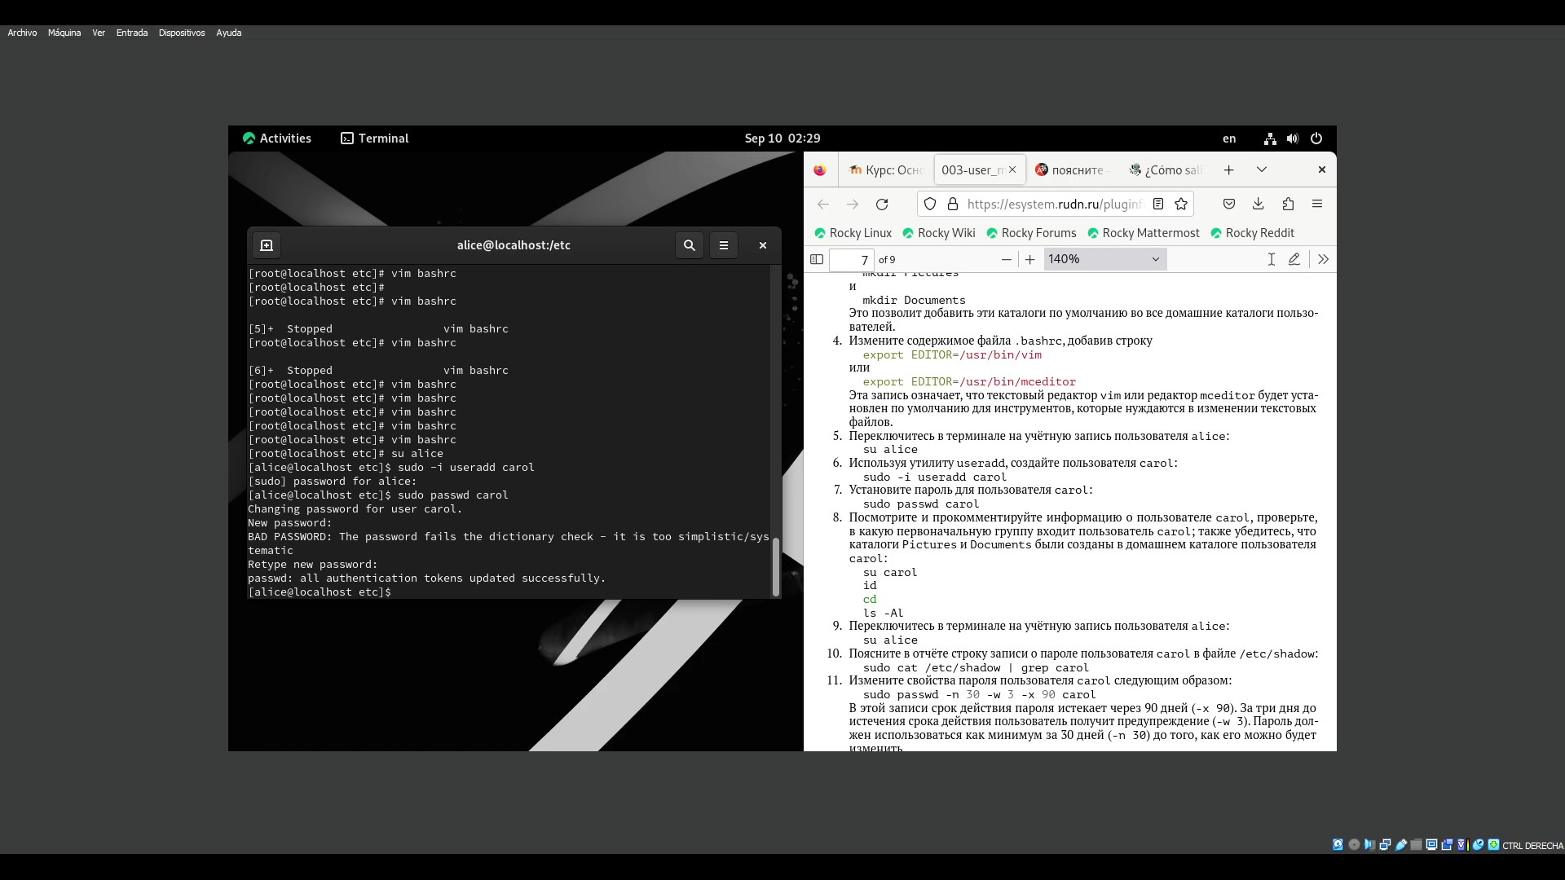

Рис. 27: пароль carola

Потом я смотрел информацию о пользователе carol от рис. 28 до рис. 30

su carol  
 id  
 cd  
 ls -Al

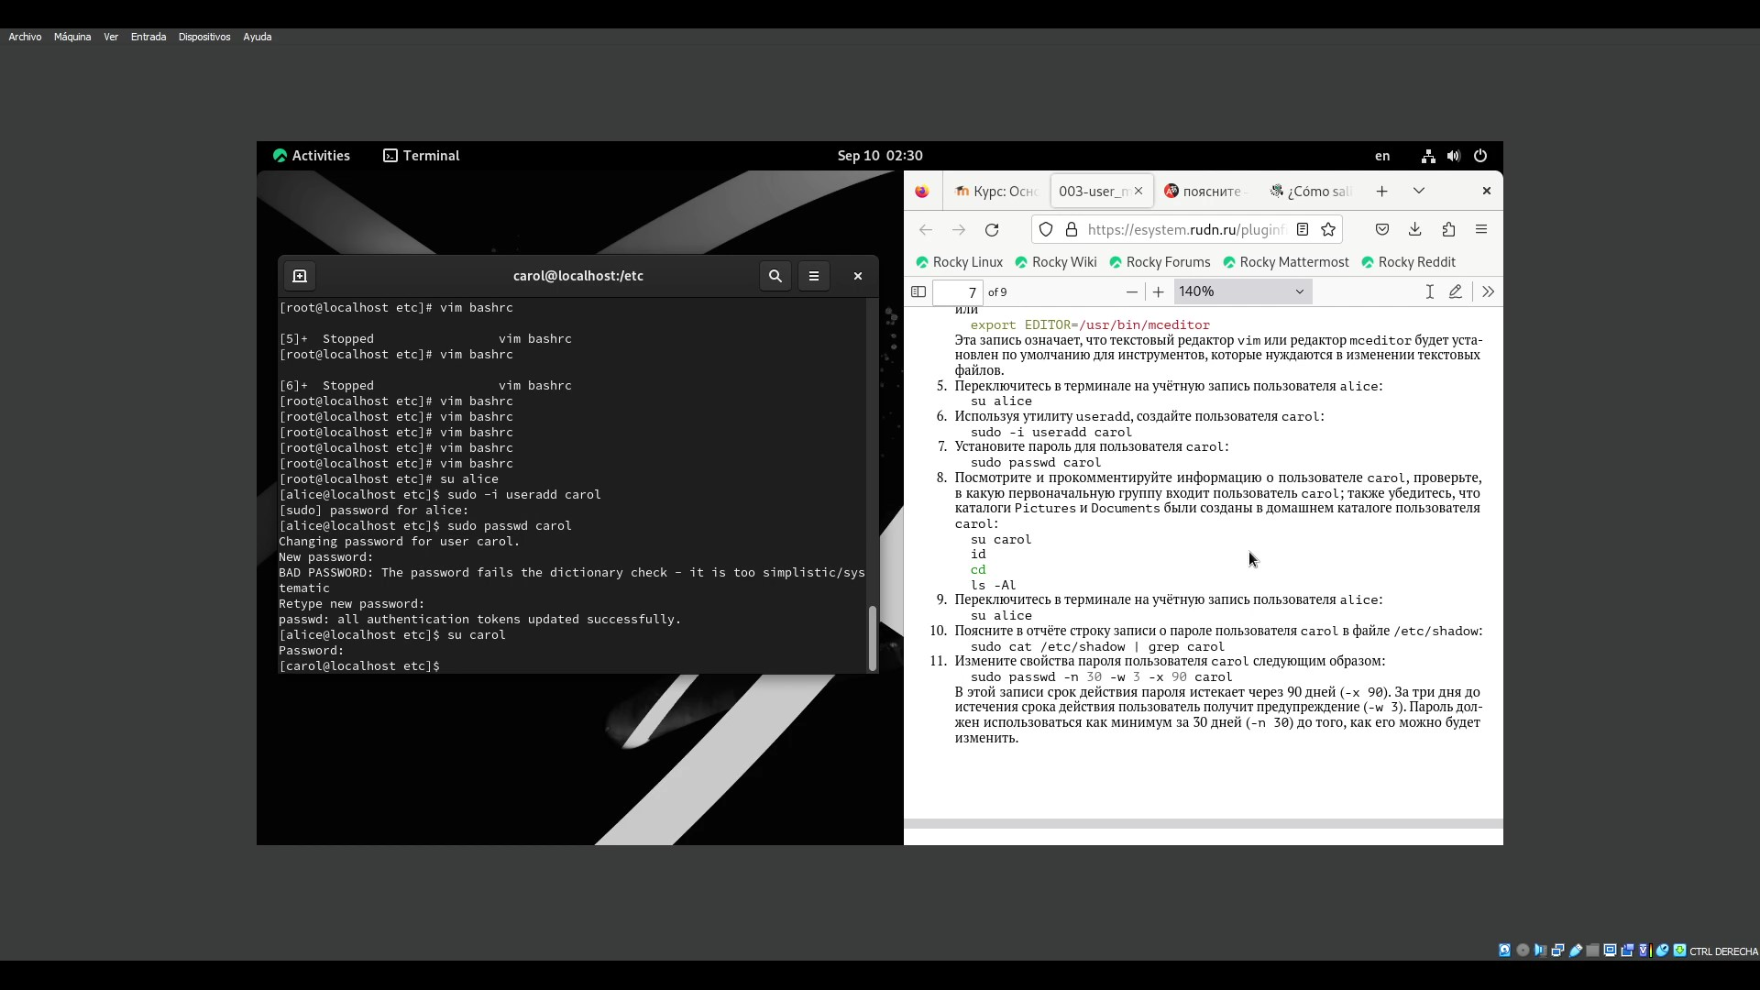

Рис. 28: su carol

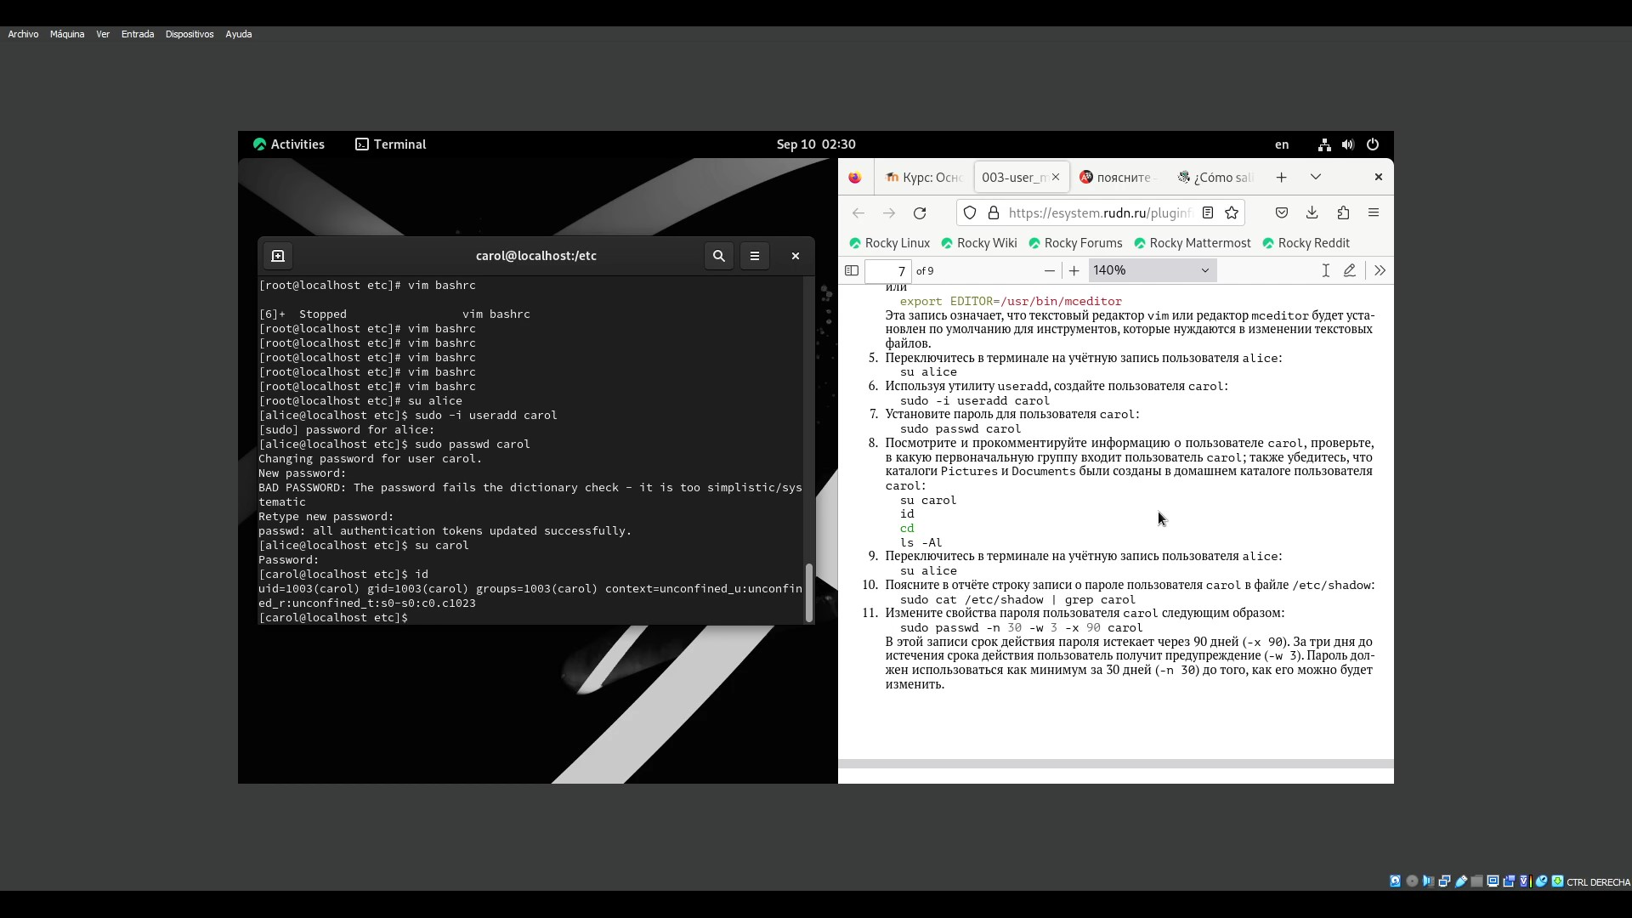

Рис. 29: id

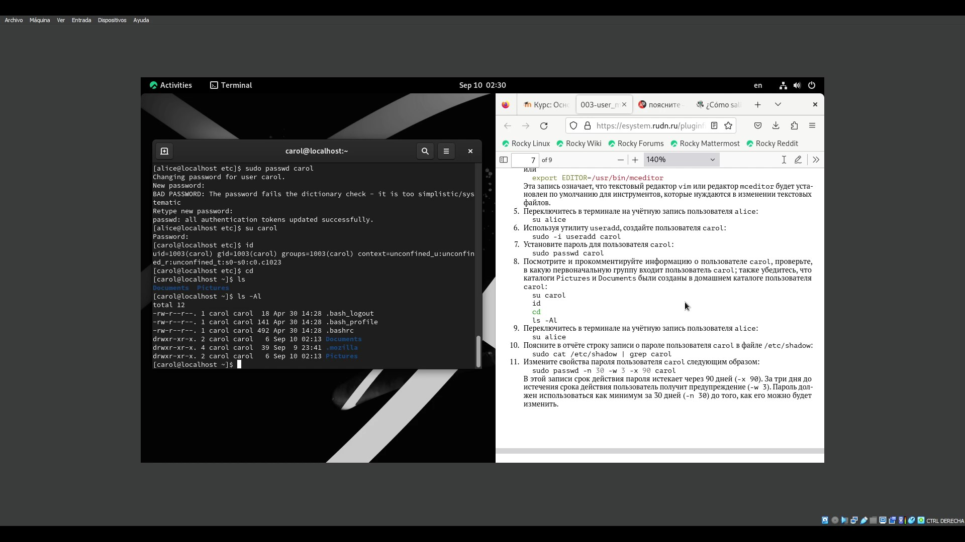

Рис. 30: ls -Al

Дальше я еще раз переключился на уётную запись пользователя alice и запускал команду для поиска строки в файле /etc/shadow (рис. 31).

sudo cat /etc/shadow | grep caro

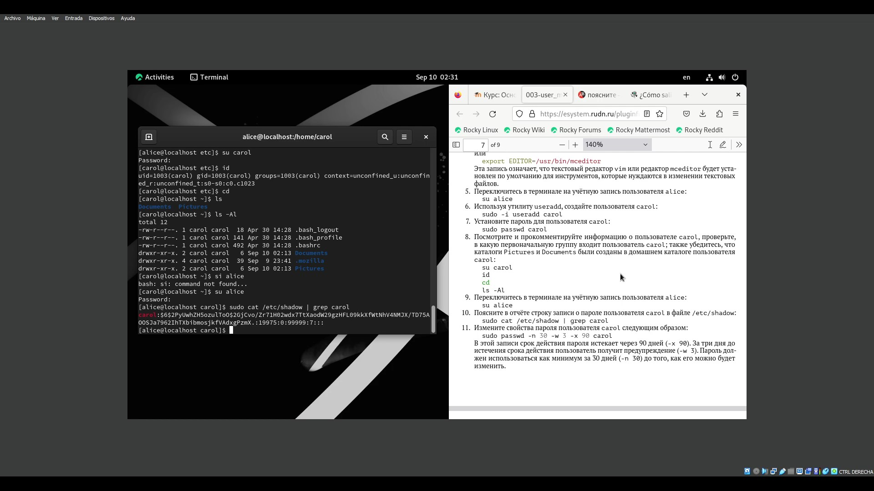

Рис. 31: carol в файле shadow

Затем я изменил свойства пароля пользователя carol (рис. 32).

sudo passwd -n 30 -w 3 -x 90 carol

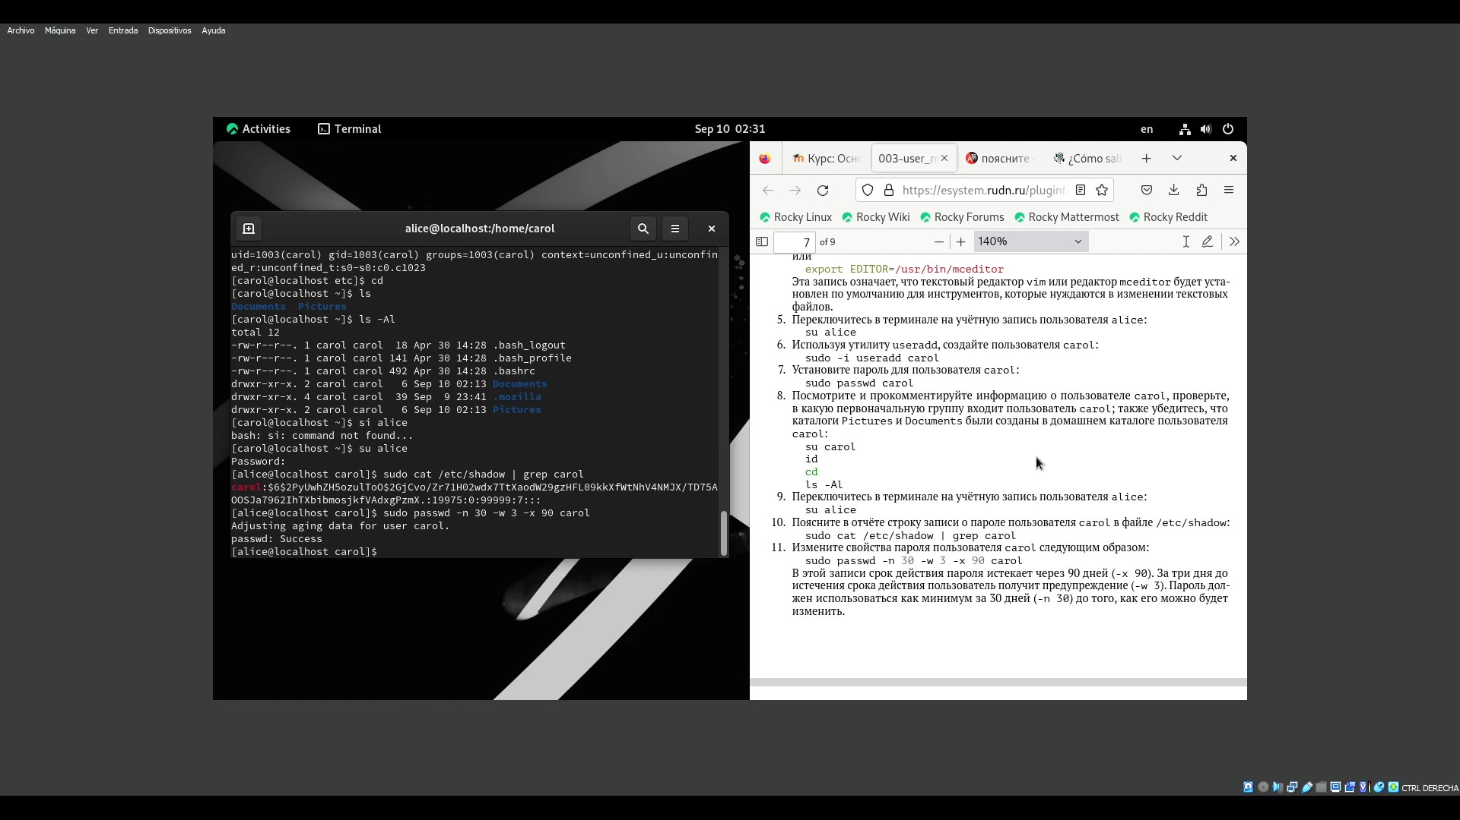

Рис. 32: изменение свойств пароля

Потом я еще раз смотрел свойтсва пароля carola (рис. 33).

sudo cat /etc/shadow | grep carol

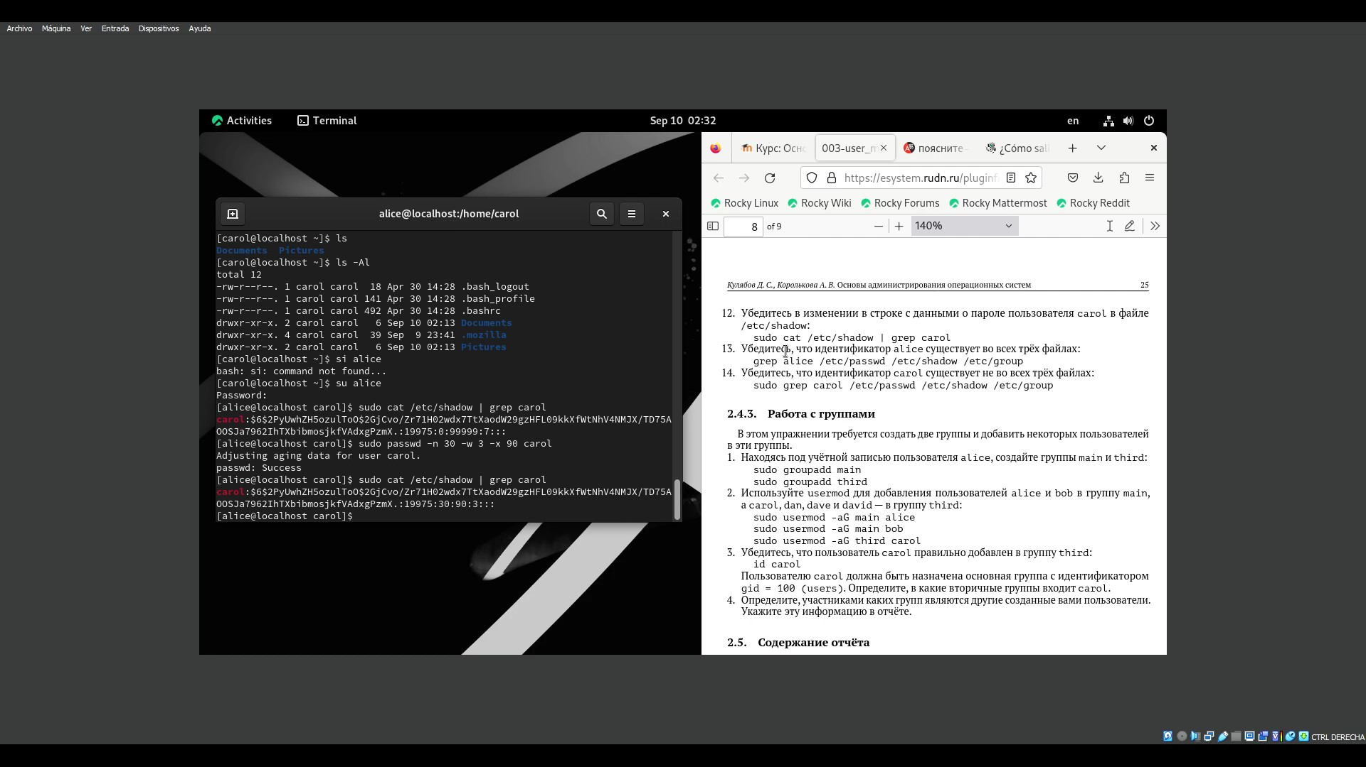

Рис. 33: свойства пароля carola

Потом я убедился что идентификатор alice существует во всеё трёх файлах (рис. 34).

grep alice /etc/passwd /etc/shadow /etc/group



Рис. 34: идентификатор alice в файлах

Затем я убедился что идентификатор carol существует НЕ во всех трёх файлах (рис. 35).

sudo grep carol /etc/passwd /etc/shadow /etc/group

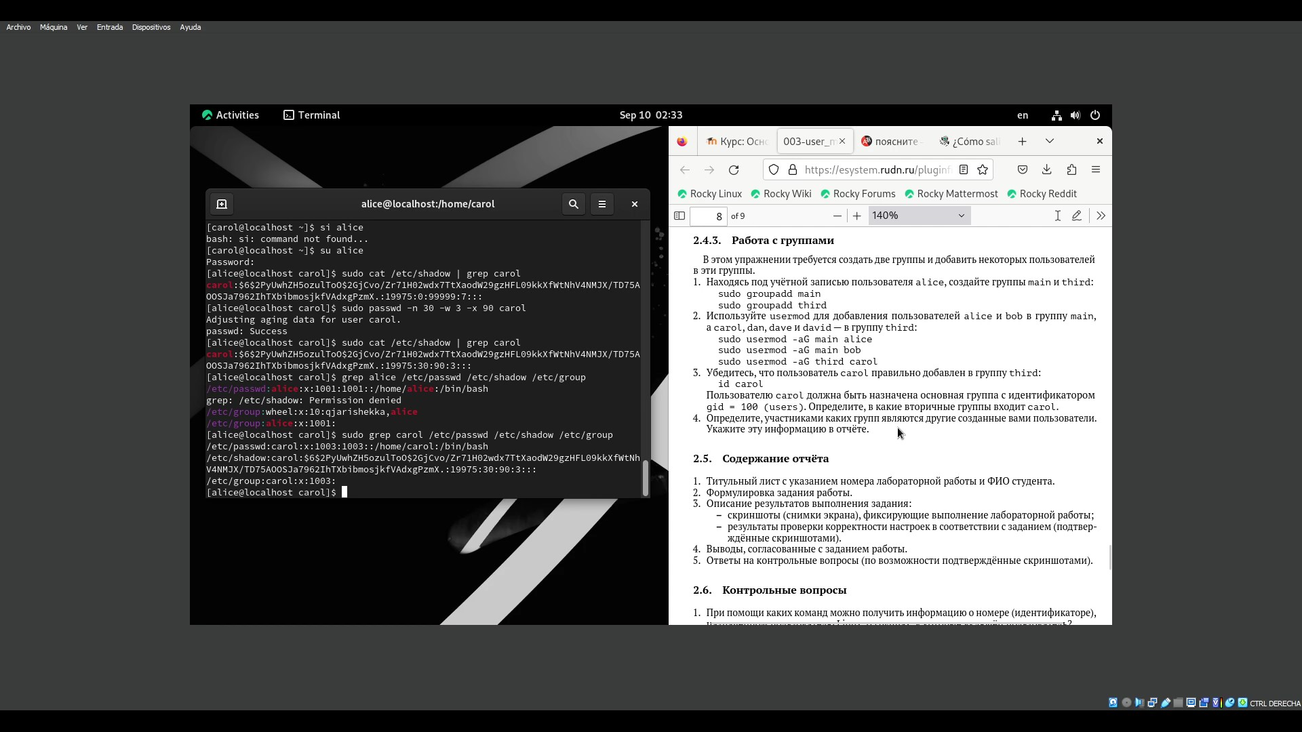

Рис. 35: идентификатор carol

Потом я создал две группы main и third (рис. 36 и рис. 37) .

sudo groupadd main  
 sudo groupadd third

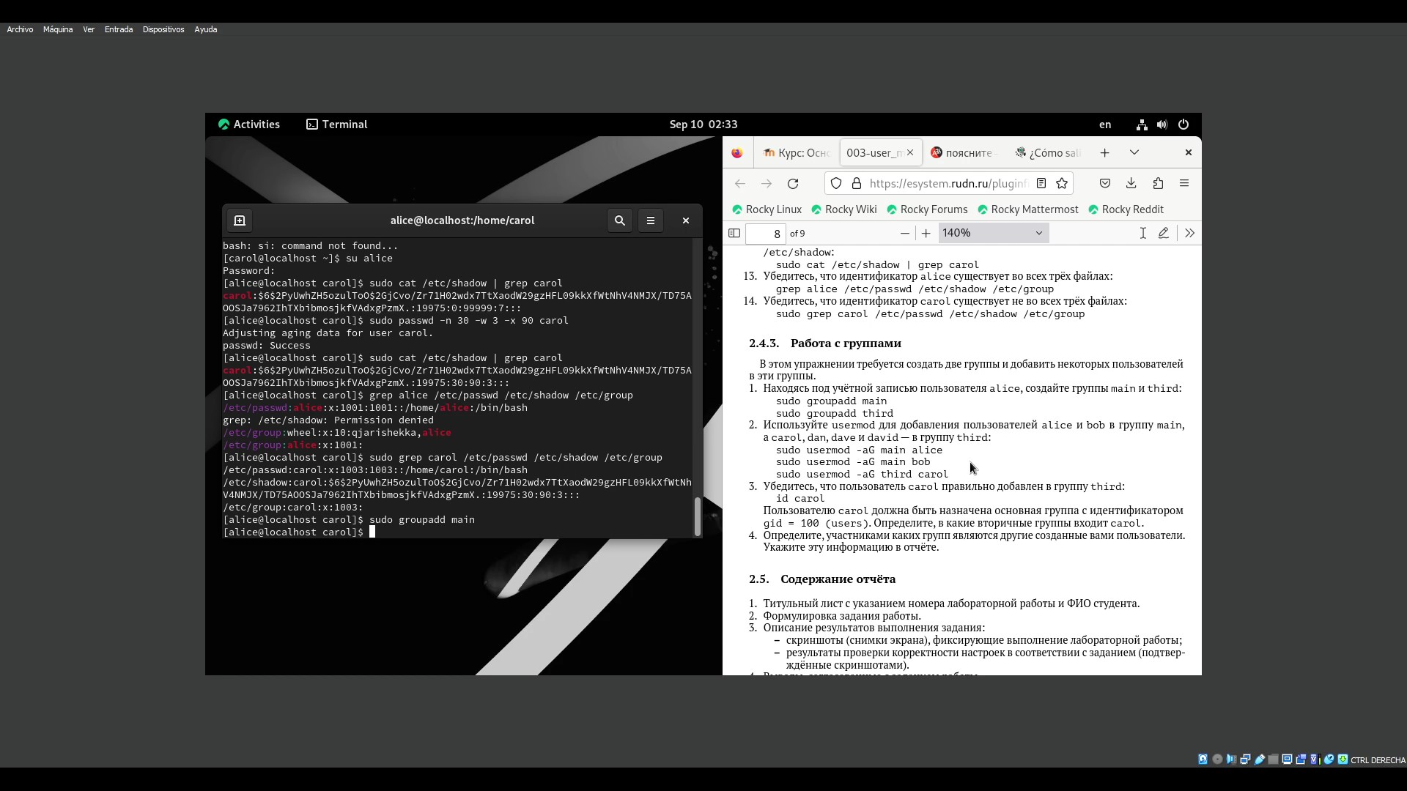

Рис. 36: создание групп

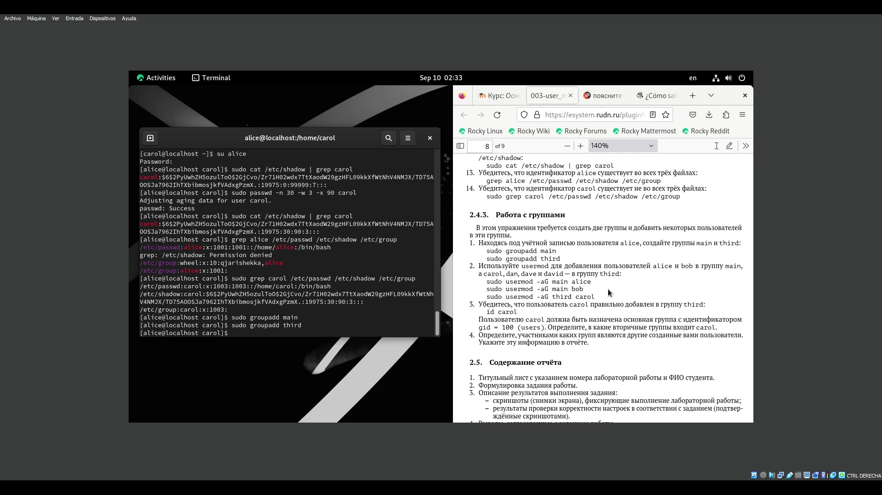

Рис. 37: создание групп

Потом используя команду usermod я добавил пользователей в группы main и third ( от рис. 38 до рис. 40).

sudo usermod -aG main alice sudo usermod -aG main bob sudo usermod -aG third carol

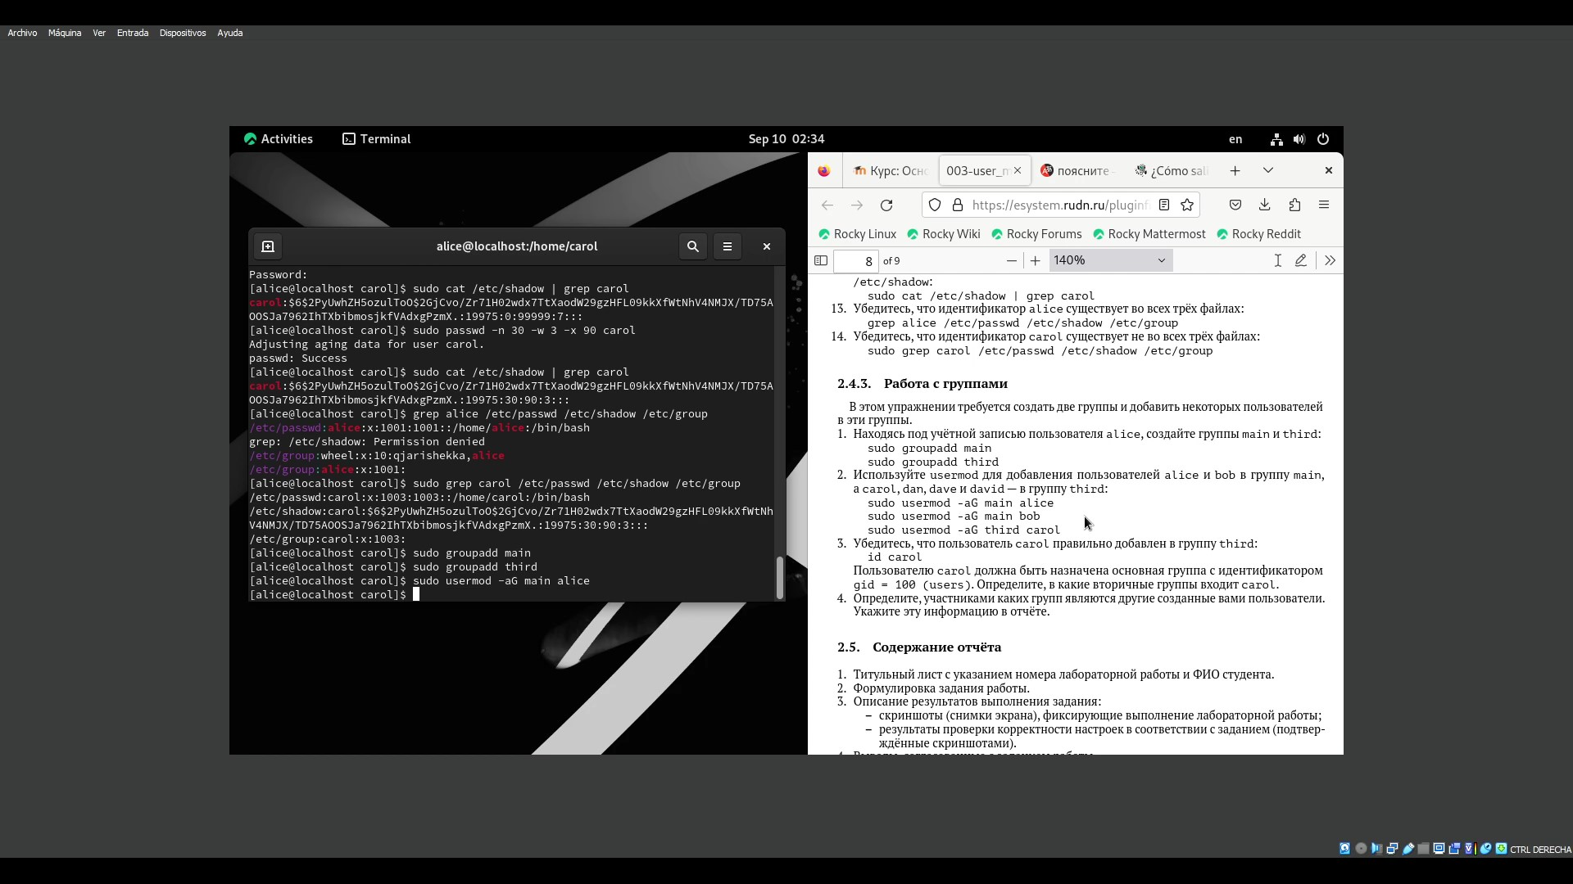

Рис. 38: добавление пользователей в группы

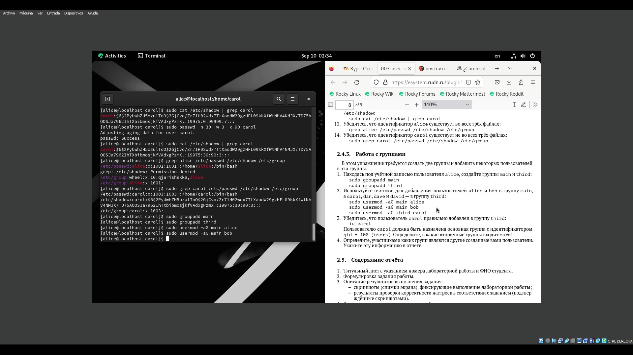

Рис. 39: добавление пользователей в группы

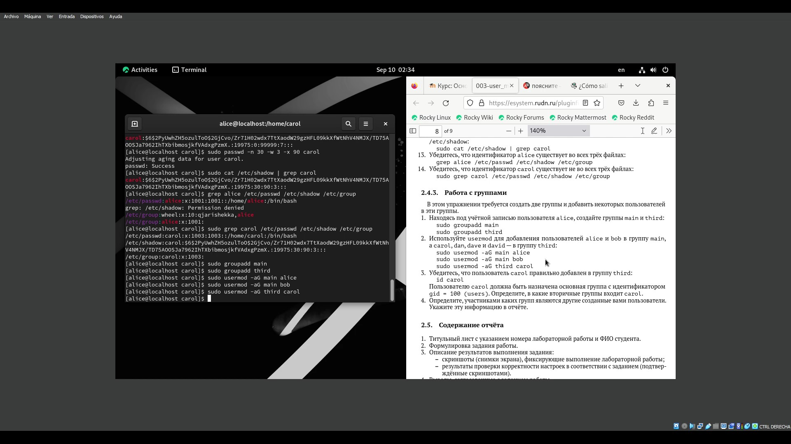

Рис. 40: добавление пользователей в группы

Потом я убедился что carol правильно добавился в группу third (рис. 41).

id carol

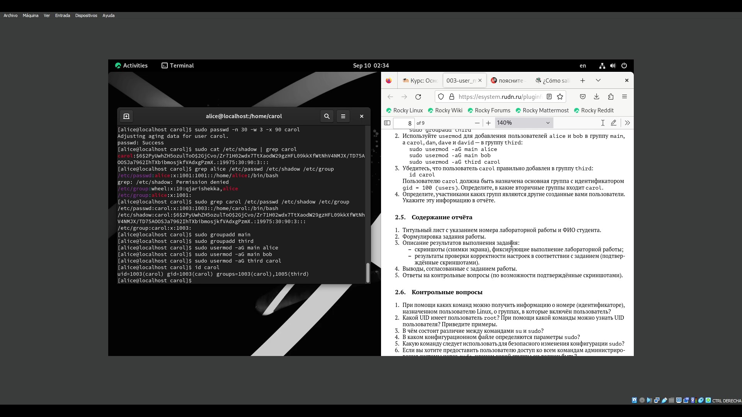

Рис. 41: id carol

тогда пользователи alice и bob добавились в группу main и carol в группу third.

Контрольные вопросы

1. При помощи каких команд можно получить информацию о номере (идентификаторе), назначенном пользователю Linux, о группах, в которые включён пользователь?

С помощью команды id

1. Какой UID имеет пользователь root? При помощи какой команды можно узнать UID пользователя? Приведите примеры.

пользователь root имеет UID 0, я определил его используя команду id root.

id root

1. В чём состоит различие между командами su и sudo?

Команда su используется для переключения на учётной записи другого пользователя и sudo для получения дотупа cуперпользователя или для быстро переключиться в учётной записи пользователя root

1. В каком конфигурационном файле определяются параметры sudo?

В файле /etc/sudoers

1. Какую команду следует использовать для безопасного изменения конфигурации sudo?

vim /etc/sudoers

1. Если вы хотите предоставить пользователю доступ ко всем командам администрирования системы через sudo, членом какой группы он должен быть?

он должен быть членом группы wheels

# 5 Выводы

в этой лабораторной работе я получил навыки для переключения создания и модификация пользователей с помощью команд su, sudo, sudo groupadd, sudo passwd, vim /etc/login.defs, id, sudo -i useradd.

# Список литературы

1. Таненбаум Э., Бос Х. Современные операционные системы. 4-е изд. СПб.: Питер, 2015. 1120 с.

2. Robbins A. Bash Pocket Reference. O’Reilly Media, 2016. 156 с.

3. Zarrelli G. Mastering Bash. Packt Publishing, 2017. 502 с.

4. Newham C. [Learning the bash Shell: Unix Shell Programming](http://www.amazon.com/Learning-bash-Shell-Programming-Nutshell/dp/0596009658). O’Reilly Media, 2005. 354 с.